CAHIER SENS&CO N°7

N°7
Les drivers of liking
dans les tests consommateurs
ou Comment décoder les attributs
impactant le plus l’appréciation des consommateurs ?

Damien BRÉMAUD, Alexiane LUC, Laura MARTIN,
Kévin THOMAS & Pauline VAISSIÉ
20 novembre 2025


SFAS, la Société Française d’Analyse Sensorielle a pour but de rassembler les acteurs de l’évaluation sensorielle (approches sensorielles et/ou consommateurs).

L’association vise à faciliter les échanges entre ses membres, à recueillir, partager et diffuser des informations relatives au domaine sensoriel, à promouvoir les métiers du sensoriel, à organiser des conférences, cours ou groupes de travail, à établir des passerelles avec d’autres structures et à entreprendre toute autre activité en accord avec les objectifs ci-dessus.

Diffusion : www.sfasenso.fr 20 novembre 2025

INFORMATIONS

SFAS, la Société Française d’Analyse Sensorielle, a mis en place un Comité Éditorial dans l’objectif de publier des manuels, documents de méthodologie ou de synthèse.

Les manuels ou cahiers sont offerts au format numérique aux membres à jour de leur cotisation au moment de la publication, les membres s'engageant à ne pas communiquer ces documents à des tiers.

Les manuels édités par l’association peuvent être achetés auprès de l’association, que ce soit pour les personnes non membres ou pour un membre souhaitant acquérir un manuel publié avant sa date d’adhésion à la SFAS.

Le Comité Éditorial étudie toutes les propositions de publication, seules les propositions des membres de l’association étant recevables. Les propositions doivent comporter un titre, un résumé, un plan et un argumentaire (voir le site www.sfasenso.fr pour plus d’informations).

REMERCIEMENTS

Les auteurs tiennent à remercier chaleureusement Mathilde Philippe, Directrice Générale – Data, Innovation & Performance Opérationnelle de Strategir, pour la lecture du document. Mathilde a su faire part de bienveillance pour remonter ses commentaires toujours très pertinents.

LEXIQUE

ACP Analyse en Composantes Principales
AFNOR Association Française de NORmalisation
AG Appréciation Globale
BIE Bloc Incomplet Équilibré
CATA Check All That Apply
E3S European Sensory Science Society
GT Groupe de Travail
ISO International Organization for Standardization
JAR Just About Right
LSA Latent Semantic Analysis ou indexation sémantique latente
PLS-R Partial Least Square Regression
RCP Régression sur Composantes Principales
RWA Relative Weights Analysis
SFAS Société Française d’Analyse Sensorielle
SEM Structural Equation Modeling ou modélisation par équations structurelles
VD Variable Dépendante (Variable à Expliquer dans une régression)
VI Variable Indépendante (Variable explicative dans une régression)
VIP Variable Importance of Projection

SOMMAIRE

1. Définition des drivers of liking 6
1.1. Introduction 6
1.2. Définition 6
1.3. Périmètre 6
1.4. Préambule : les drivers of liking au sein de la communauté SFAS 7
2. Les paramètres de l’analyse 8
3. Présentation du jeu de données 9
4. Les différentes méthodes 10
4.1. Coefficient de corrélation 10
4.1.1. Méthode 10
4.1.2. Application 10
4.2. Régression Partial Least Square 11
4.2.1. Méthode 11
4.2.2. Application 11
4.3. Régression factorielle 12
4.3.1. Méthode 12
4.3.2. Application 12
4.4. Réseaux bayésiens 13
4.4.1. Méthode 13
4.4.2. Application 15
4.5. Penalty lift 16
4.5.1. Méthode 16
4.5.2. Application 16
4.6. Relative Weight Analysis 17
4.6.1. Méthode 17
4.6.2. Application 18
4.7. Random Forest 19
4.7.1. Méthode 19
4.7.2. Application 20
5. Comparaison des résultats et des méthodes 21
6. Ouverture à d’autres méthodes 24
7. Bibliographie 24
8. Annexes 25
Annexe 1 : Questionnaire envoyé aux membres SFAS 25
Annexe 2 : Types d’échelle du questionnaire 31
Annexe 3 : Résultats des différentes méthodes pour le produit 3 33
Annexe 4 : Résultats spécifiques pour les réseaux bayésiens 38
Annexe 5 : Synthèse des différences entre méthodes d’un point de vue théorique 40

Définition des drivers of liking

Introduction
Ce cahier a pour but de présenter les raisons d’utilisation de la méthode des drivers of liking et de proposer un rationnel d’utilisation de différentes techniques statistiques.

En l’absence de normes officielles type AFNOR ou ISO sur le sujet, et étant donné le peu de références en français, l’objectif de ce cahier est donc de dresser un inventaire des pratiques classiques et de proposer nos recommandations et limites à l’utilisation de la méthode des drivers of liking ; que ce soit en termes de protocole, d’analyses statistiques ou d’interprétation.

Définition
L’objectif des drivers of liking est d’établir un lien entre les caractéristiques des produits et l’appréciation globale, et plus précisément de comprendre quelles sont les caractéristiques attendues pour que le produit plaise auprès des utilisateurs/consommateurs. Cette méthode fournit ainsi des éléments pour retravailler et améliorer les produits testés.
Le terme de "drivers of liking" semble assez consensuel au sein du monde professionnel des études consommateurs, bien que ce soit un terme anglais. Dans le but d’identifier un terme français pour définir ce concept, nous avons consulté les membres de la SFAS, dans le cadre d’une enquête dont les résultats seront détaillés en 1.4.
Il en ressort que la grande majorité des personnes interrogées utilise bel et bien ce terme de "drivers of liking", voire "drivers de liking". D’autres préféreront des termes tels que "drivers de préférence", "leviers de la préférence", "déterminants d’acceptabilité" ou encore "raisons des préférences". On note que le terme de "préférence" (même si les analyses sont faites sur l’appréciation globale) est prépondérant au sein de ceux qui n’utilisent pas le terme de "drivers of liking" pour définir ce concept.

D’autres noms seraient possibles comme "facteurs d’appréciation" ou bien encore "décodage de l’appréciation". Afin de tenir compte de cette profusion de termes, un sous-titre au cahier a été ajouté pour plus de lisibilité, à savoir : "Comment décoder les attributs impactant le plus l’appréciation des consommateurs ?".

Il y a de nombreuses manières de traiter de la notion de drivers of liking. D’ailleurs, une première initiative de la SFAS a été initiée par le groupe de travail "Beyond Food" en 2023. Une enquête avait été menée auprès des membres E3S et avait déterminé un éventail très large de méthodes sensorielles, consommateurs (quantitatives, qualitatives et mixtes), neuroscientifiques pouvant répondre à cette notion.

Périmètre
Dans ce cahier, nous avons fait le choix de nous focaliser sur les méthodes statistiques de drivers of liking au sein d’un test organoleptique produit (test d’usage auprès de consommateurs). Ce document ne traitera donc pas :
- du lien entre une appréciation consommateur et des données sensorielles. Nous renvoyons les lecteurs à des articles sur la technique des cartographies interne et externe des préférences,
- du lien entre les données sensorielles et instrumentales. Nous renvoyons les lecteurs vers la norme FD X 10-045, d’avril 2022 sur les "Relations entre mesures sensorielles et mesures instrumentales".

A noter également que l’analyse des pénalités ne sera pas présentée non plus. Bien que nous soyons dans le périmètre des tests consommateurs, un cahier SFAS a déjà été rédigé sur le sujet, cf. Cahier SENS&CO N°6 (2020) L’utilisation des échelles JAR (Just About Right) : Principe, Protocole et Analyses, Damien Brémaud, Elodie Mocquard, Mathilde Philippe & Eric Teillet.

Voici un graphique qui permet de résumer le périmètre de ce document (en vert) dans un contexte plus large :

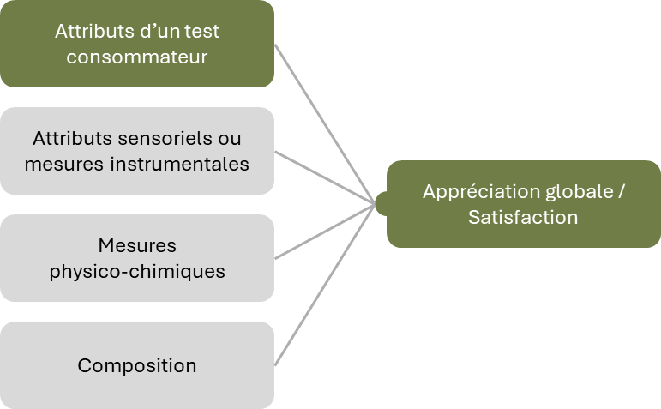

Préambule : les drivers of liking au sein de la communauté SFAS
Ces résultats issus de 20 répondants sont bien évidemment à considérer avec précaution et ne constituent pas nécessairement une généralité des pratiques dans le milieu des études consommateurs, bien que les répondants, de par leur engagement au sein de la SFAS, peuvent être raisonnablement considérés comme des acteurs impliqués du domaine.
Pour enrichir la bibliographie et être au plus près des pratiques opérationnelles d’utilisation des drivers of liking, un état des lieux des usages et habitudes a été initié au sein de la communauté SFAS, via l’envoi d’un questionnaire en ligne. Il a été partagé au début du mois de juin 2024, invitant chacun des membres de la SFAS à partager son expérience quant à son utilisation des drivers of liking dans son quotidien professionnel. Le but était d’avoir, en moins de 20 questions, un retour d’expériences sur l’utilisation régulière des drivers of liking, les objectifs poursuivis et les types de méthodes utilisées. Le questionnaire complet est présenté en Annexe 1.
25 membres de la communauté ont ainsi répondu à l’enquête, dont 20 utilisateurs actuels des drivers of liking. Parmi ces derniers, la moitié s’identifie comme prestataire de service, tandis que l’autre moitié est partagée de manière quasiment équivalente entre des industriels et des académiques.
Tout d’abord, il ressort de cette enquête que les méthodes d’analyse des drivers of liking sont utilisées pour répondre à des objectifs assez proches. L’objectif principal de ce type de méthodes au sein du panel de répondants est la compréhension des raisons de préférence ou de rejet des produits étudiés. Une large partie des répondants évoque également le caractère important de la hiérarchisation et de la priorisation des critères impactant l’appréciation, ou encore l’optimisation de produits. Enfin, certains utilisent ce type d’approche pour des raisons économiques, notamment afin d’identifier l’impact d’une reformulation à un coût plus faible, tout en gardant le même score d’appréciation. D’autres les utilisent dans le cadre d’études cross-culturelles, inter et intra pays par exemple, afin de caractériser des groupes de consommateurs.
Il est important de noter que, dans 100% des cas, la variable d’intérêt que les répondants cherchent à comprendre lors d’une analyse de type drivers of liking est l’appréciation globale du ou des produit(s) étudié(s). Pour ce qui est des variables explicatives, les répondants considèrent en majorité des échelles JAR, des échelles d’accord ou des réponses de type CATA. Les échelles de liking sont également assez souvent utilisées, tout comme les échelles d’intensité et les questions ouvertes. Fait notable : plus de la moitié des répondants ne se privent pas d’étudier différentes échelles de variables explicatives au sein d’une même étude.
Il ressort également de notre enquête que les répondants utilisent ces méthodes de compréhension des drivers of liking à la fois pour l’étude d’une catégorie de produits, mais également pour une étude par produit. De la même manière, on ne note pas de différence sur le type de données utilisées pour réaliser ces analyses : les répondants utilisent aussi bien les données consommateurs agrégées que les données consommateurs individuelles.
Que ce soit pour l’analyse des produits au niveau catégoriel ou produit par produit, les méthodes les plus (?)plébiscitées par les répondants pour l’identification des drivers of liking sont les coefficients de corrélation et les régressions PLS.
En résumé, plus de la moitié des répondants utilise des méthodes de compréhension des drivers of liking "très souvent" et en semble "assez satisfait" à 90%. La satisfaction des répondants s’explique notamment par des résultats opérationnels et suffisants pour prioriser de façon pertinente la marche à suivre. Cependant, beaucoup d’entre eux regrettent une certaine limitation en termes d’interprétation fine, ce qui va de pair avec le fait qu’aucun d’entre eux ne se considère "très satisfait" des méthodes utilisées. Les réseaux bayésiens semblent être une méthode que beaucoup des répondants souhaiteraient utiliser, mais le coût et le manque de solutions alternatives au leader du marché rendent cela compliqué.

Les paramètres de l’analyse

Lorsque l’on cherche à réaliser une étude de drivers of liking, il est important de définir un certain nombre de paramètres, que nous allons développer ici.

Sujets : Que ce soit pour la taille d’échantillon et des critères de recrutement des consommateurs, nous vous renvoyons à la norme "Lignes directrices générales pour la réalisation d'épreuves hédoniques effectuées avec des consommateurs dans un espace contrôlé", NF EN ISO 11136 (2017) : section 5.3.2. Représentativité de l’échantillon de consommateurs et section 6.2. Détermination de l’effectif de l’échantillon.

Variable d’intérêt : Il est nécessaire de définir la variable à partir de laquelle vous souhaitez expliquer vos drivers. Comme son nom l’indique, les drivers of liking cherchent à expliquer une variable d’appréciation. Cela peut être une appréciation globale, une satisfaction ou encore un acte d’achat. Ici, nous nous concentrerons sur l’appréciation globale, mais les techniques présentées sont applicables à d’autres variables cibles quantitatives, selon l’objectif de votre étude.

Périmètre d’étude : Une étude de drivers of liking peut être réalisée au niveau d’un produit ou au niveau d’une catégorie de produits. D’après le sondage soumis au sein de la communauté SFAS, on note d’ailleurs que les deux types d’analyses sont couramment réalisées. Le type d’analyse s’impose en fonction des objectifs de l’étude. Une analyse de drivers of liking par produit permet généralement d’identifier des axes d’amélioration, tandis qu’une analyse de drivers of liking au niveau d’une catégorie est généralement plus exploratoire et permet de comprendre les clefs d’appréciation des consommateurs.

Si l’étude est réalisée au niveau d’une catégorie de produit, il est important que les produits testés soient représentatifs de la catégorie en question. Leur nombre peut varier selon l’univers produit, la complexité et la diversité du marché. A titre d’exemple, il est d’usage de choisir au minimum 8 produits dans le cas d’une étude type PrefMap, à la fois pour la représentativité des produits mais également pour la modélisation sous-jacente.

L’expertise et l’expérience jouent grandement dans le choix du nombre de produits à intégrer, mais des analyses préliminaires par le biais de méthodes rapides peuvent être envisagées si la connaissance de la catégorie est restreinte.

A l’inverse, si l’analyse est réalisée au niveau d’un produit, il est important que ce dernier soit évalué par un nombre suffisant de consommateurs, notamment pour assurer un minimum de robustesse ainsi que la bonne interprétation de certaines méthodes telles que les réseaux bayésiens ou les analyses de type forêt aléatoire.

Plan de présentation des produits : Le choix d’un plan en monadique séquentiel, en monadique pur ou d’un plan en Bloc Incomplet Équilibré (BIE) dépend essentiellement du protocole et des produits, et s’adapte aux besoins de l’étude. Nous ne formulons pas de recommandations précises sur ce point.

Données : Les méthodes présentées se basent pour la grande majorité sur l’analyse des données brutes issues de l’étude, et non pas sur des données moyennées. Il est possible de réaliser des analyses complémentaires sur les données moyennées, mais cela ne rentre pas dans le cadre de ce cahier.

Par ailleurs, certaines méthodes nécessitent la standardisation des données brutes. Cela sera précisé dans les paragraphes correspondants.

Enfin, si un redressement des données est effectué en affectant un poids à chaque consommateur, par exemple en lien avec le recrutement et la cible souhaitée, les méthodes présentées ci-après devront en tenir compte.

Sélection des variables explicatives : Il est important que les attributs que l’on souhaite étudier soient pertinents dans l’explication de la variable d’intérêt. Pour cela, nous recommandons d’exclure les autres variables d’appréciation : elles vont être constamment corrélées à l’appréciation globale, et n’apportent pas d’information pertinente pour la reformulation du produit.

Par ailleurs, il peut être risqué de mélanger les types d’échelles dans une même analyse, bien que certaines méthodes présentées dans ce cahier le permettent. Nous recommandons plutôt de réaliser des analyses spécifiques à chacune d’entre elles, notamment pour l’analyse des échelles JAR et CATA.

En pratique, mixer des échelles à différents niveaux, par exemple des échelles à 5 points avec des échelles à 6 points, est assez usuel. Il faut néanmoins rester vigilant quant à un possible effet du type d’échelle, entraînant un regroupement des blocs d’attributs de même échelle.

Enfin, si vous souhaitez inclure des variables à échelles discontinues au sein de votre étude, certaines méthodes présentées ici nécessiteront de vérifier au préalable la linéarité des données, et d’utiliser le cas échéant des méthodes spécifiques à ce type d’échelle.

Remarque : L’analyse des données incomplètes, conditionnées ou filtrées ne sera pas traitée dans ce cahier.

Présentation du jeu de données
Ce cahier utilisera en fil conducteur un jeu de données issu de l’univers du café.

159 consommateurs ont évalué 7 produits selon un plan en monadique séquentiel, et tous les sujets ont vu tous les produits. Le jeu de données est composé de :
- 1 appréciation globale en 7 points, qui sera la variable à expliquer,
- 25 attributs évalués selon des échelles CATA (présence/absence),
- 15 attributs évalués selon des échelles d’accord en 7 points,
- 9 attributs évalués selon des échelles JAR en 5 points.

Ce jeu de données possède 3 types d’échelles différents (CATA, JAR, ACCORD) pour les attributs dits descriptifs. Toutes les échelles ci-dessus sont détaillées dans l’Annexe 2.

En application des recommandations développées dans la partie 2, nous retirons du jeu de données un des attributs évalués selon une échelle d’accord. Il s’agit de l’attribut "Ce café est satisfaisant du début à la fin", qui n'apparaît pas pertinent dans l’analyse car nous le considérons comme une variable de satisfaction, et non pas comme un attribut descriptif.

Dans la suite de ce document, ce jeu de données sera utilisé dans sa globalité (7 produits) pour l’ensemble des méthodes présentées. Dès que possible, une analyse focalisée sur le produit 3 sera également menée ; le produit 3 étant un produit d'intérêt dans la mesure où il est qualifié différemment des autres produits étudiés, tout en obtenant le second meilleur score d'appréciation. Nous pouvons donc émettre l'hypothèse que les drivers of liking pour ce produit spécifiquement diffèrent des autres produits. Les résultats relatifs à ce produit seront présentés en Annexe 3.

Les différentes méthodes
Différentes techniques statistiques existent pour définir des drivers of liking. Elles visent à déterminer le poids de chaque attribut dans la note globale d’appréciation qui est donnée par le consommateur sur un produit. Elles sont plus ou moins adaptées selon les objectifs poursuivis, et ont chacune leurs spécificités.

Dans cette partie, 7 méthodes seront présentées de manière théorique, avec leurs paramètres associés. Les avantages et inconvénients seront également développés. Une application sur le jeu de données détaillé dans la section 3 sera ensuite réalisée, ce qui permettra de présenter les principaux résultats et interprétations.

4.1. Coefficient de corrélation

4.1.1. Méthode
Le coefficient de corrélation est une statistique mesurant la relation linéaire entre 2 variables. Il s’agit d’une observation, sans notion de dépendance, des scores obtenus sur les différentes variables.

Le coefficient de Pearson est la méthode la plus utilisée, sa valeur variant entre -1 (très forte anti-corrélation) et +1 (très forte corrélation).

Remarque : Le coefficient de corrélation de Spearman pourrait être également utilisé ; il ne tient pas compte des notes proprement dit mais de leur classement.

Dans le cadre d’études consommateurs, ce sont le plus souvent les coefficients de corrélation entre les différentes questions d’appréciation (odeur, aspect, goût, texture…) et l’appréciation globale qui sont comparés, l’objectif étant de hiérarchiser ces différentes dimensions sensorielles en fonction de l’intensité de leur lien avec l’appréciation globale. Plus le coefficient de corrélation est élevé (proche de 1), plus les consommateurs ont donné des scores équivalents entre les variables (que ce soit de bons ou de mauvais scores).

Dans l’analyse, il est de coutume d’extrapoler en interprétant les variables avec de forts coefficients de corrélation comme des "drivers" d’appréciation, même si cette relation de causalité ne peut être établie uniquement sur la base de cette analyse.

Même si l’analyse est le plus souvent réalisée avec des items d’appréciation, elle est possible sur d’autres types de questions, s’il s’agit bien d’échelles assimilables à des données quantitatives continues.

Le principal avantage de cette méthode réside dans sa simplicité : simple à mettre en place, simple à analyser et simple à représenter.
Elle présente cependant certains inconvénients, tels que la limitation en termes d’interprétation (corrélation ≠ causalité), la nécessité de croiser des variables de même échelle, et l’impossibilité de prendre en compte le niveau d’échelle (Bi J., 2011).

4.1.2. Application
Dans le jeu de données présenté plus haut, les 7 produits sont utilisés et seuls les 14 attributs évalués sur les échelles d’accord sont retenus pour expliquer la variable d’appréciation globale. Les attributs CATA et JAR ne sont pas conservés, du fait de leurs échelles considérées comme non linéaires.

Dans un premier temps, nous avons réalisé l’analyse tous produits confondus en utilisant le coefficient de Pearson :

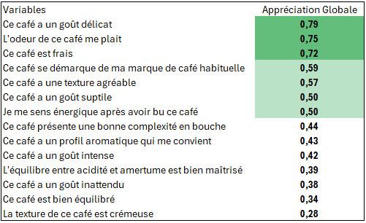

Un net écart de corrélation distingue 3 variables du reste : "ce café a un goût délicat", "l’odeur de ce café me plaît", "ce café est frais".

L’analyse a également été réalisée sur le produit 3. Les résultats sont présentés en Annexe 3.

4.2. Régression Partial Least Square

4.2.1. Méthode
La régression PLS (Partial Least Square) est une méthode par laquelle on cherche à expliquer une ou plusieurs variables quantitatives Y par des variables quantitatives X. Cet algorithme peut être vu comme un mélange entre la démarche ACP (Analyse en Composantes Principales) et la régression. Plus précisément, l'idée de la régression PLS est de chercher des composantes, appelées variables latentes, liées à X et à Y, servant à exprimer la régression de Y sur ces variables et finalement de Y sur X.
Le principal avantage de la régression PLS et ce qui lui donne une forte supériorité face à la régression linéaire multiple est la possibilité d’avoir des variables explicatives fortement corrélées, ou multicolinéarité, qui s’explique par le fait qu’on utilise des composantes orthogonales les unes aux autres issues des variables explicatives. La régression PLS permet également de traiter des données de grandes dimensions, notamment lorsque le nombre de variables p est largement supérieur au nombre d’individus n : p >> n. Ceci est permis par la réduction de dimension induite par l’utilisation de composantes. Ces propriétés sont particulièrement intéressantes dans le cas de données issues de tests consommateurs, où on retrouve souvent un grand nombre de variables, très liées entre elles. Enfin, la méthode PLS s'accommode bien des données manquantes, caractéristique intéressante en études consommateurs.
Parmi les faiblesses de l’analyse PLS, on peut noter le choix du nombre de composantes, problème récurrent dans beaucoup de méthodes d’analyse de données. De nombreuses méthodes existent mais elles doivent toujours être validées par la connaissance des données et la cohérence du modèle. Des techniques basées sur la validation croisée et l’indice Q² sont généralement utilisées, comme ce sera le cas ici. Dans le cas où le nombre de lignes $n ≥ 100$, on sélectionne la h_{ième} composante si Q²_{h} - Q²_{h-1} > 0. Dans le cas où $n<100$, on sélectionne la h_{ième} composante si Q²_{h} - Q²_{h-1} > 0,05 (Tenenhaus, 1998).
Les sorties issues d'une analyse PLS sont également quelque peu complexes à analyser. Une régression PLS est une combinaison de transformations répétées de manière itérative. Il s’agit donc de transformer les variables en composantes et de relier ces composantes. Les sorties associées concernent toutes les étapes de ce processus et offrent une grande richesse d’interprétation, à condition de maîtriser les différents types de sorties (les composantes des X, celles des Y, les coefficients du modèle, les VIP, etc.).
Ici, on s’intéressera en particulier aux VIP, ou importance des variables, très utiles pour identifier les variables importantes dans l’explication de la variable Y. Le sens de l’impact découle du signe, positif ou négatif, du coefficient associé. Il est généralement d’usage de considérer une variable comme importante dans l’explication de Y si elle possède un VIP > 1. En dessous de 0.8, les variables sont considérées comme non pertinentes.
N.B. : L’algorithme PLS2 permet d'expliquer un groupe de variables Y par un groupe de variables X, via des composantes PLS au niveau des Y. Cette propriété peut être utile dans le cadre de l'analyse de données consommateurs où plusieurs notes d'appréciation peuvent être expliquées, la notion de satisfaction n'étant souvent pas réductible à une seule variable mesurable.

4.2.2. Application
Dans le jeu de données d’exemple présenté plus haut, les 7 produits sont utilisés et seuls les 14 attributs évalués sur les échelles d’accord sont retenus pour expliquer la variable d’appréciation globale. Les attributs CATA et JAR ne sont pas conservés, du fait de leurs échelles respectivement binaires et bimodales.

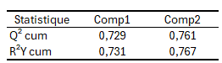
Nous avons réalisé l’analyse tous produits confondus. Le nombre de composantes retenues est de 2. La qualité du modèle basé sur ces 2 composantes est correcte, comme le suggèrent les indices Q² cum et R²Y cum :

Le tableau des VIP associés à chaque variable explicative est présenté ci-dessous :
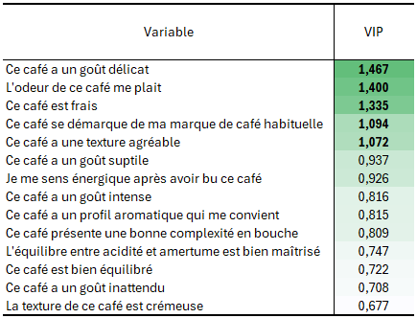

Les 5 premières variables du tableau semblent importantes dans l’explication de l’appréciation globale de la catégorie de produits étudiée.

Nous nous sommes ensuite intéressés au comportement du produit 3. Les résultats sont présentés en Annexe 3.

4.3. Régression factorielle

4.3.1. Méthode
Cette méthode est basée essentiellement sur une Régression sur Composantes Principales (RCP) et se décompose en deux étapes :
- une analyse factorielle sur les variables quantitatives explicatives,
- une régression de la variable d’intérêt (Appréciation globale) par les dimensions issues de l’analyse factorielle.

Plus précisément, une Analyse en Composantes Principales (ACP) normée est réalisée sur toutes les réponses individuelles et sur l'ensemble des produits, ou sur un produit donné. Des composantes sont retenues (valeurs propres supérieures à 1) et les axes définitifs sont calculés à l'aide de l'option de rotation Varimax. Elle permet ainsi de modifier les composantes afin que les dimensions soient plus faciles à lire et à interpréter à l’aide des variables explicatives.
Les attributs fortement corrélés entre eux constituent une dimension et toutes les dimensions sont indépendantes les unes des autres par définition.
Les corrélations de Pearson de chaque variable avec les composantes sont utilisées pour caractériser les dimensions. Toutes les variables sont réparties sur les composantes retenues afin d’être intégrées dans l'interprétation.

Une régression linéaire multiple est ensuite réalisée en utilisant les dimensions retenues pour expliquer l'appréciation globale. Après étude de la qualité du coefficient de détermination ajusté, une contribution de chaque dimension est définie sur la base des coefficients standardisés du modèle. Les signes des coefficients sont également étudiés afin de voir le sens de l’impact sur l’appréciation globale.
Finalement, nous obtenons des contributions (en %) des dimensions, elles-mêmes caractérisées par les variables explicatives.
L’avantage principal de cette méthode est qu’elle permet de contourner le problème de multicolinéarité lié à la dépendance des variables explicatives dans une régression linéaire multiple ; les composantes de l’ACP étant orthogonales entre elles.
Cependant, cette méthode synthétique n'explique que les relations linéaires entre variables et les dimensions sont parfois difficiles à caractériser. Enfin, elle est sensible au type d’échelle des variables. Il est donc recommandé de n'utiliser qu'un seul type.

4.3.2. Application
Dans cet exemple, les 7 produits sont utilisés et seuls les 14 attributs évalués sur les échelles d’accord sont retenus pour expliquer l’appréciation globale. Les attributs CATA et JAR ne sont donc pas conservés du fait de leurs échelles respectivement binaires et bimodales.

L’ACP avec option Varimax a permis de conserver 3 axes dont les valeurs propres sont supérieures ou proche de 1 :
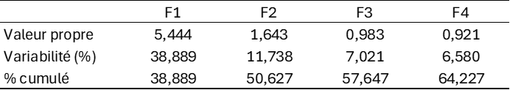

Les attributs corrélés aux 3 axes retenus sont :
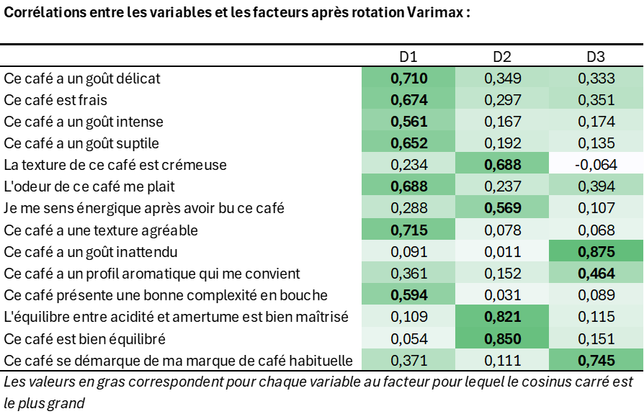

Les trois dimensions peuvent être interprétées ainsi :
- D1 : Plaisant, Délicat, Frais
- D2 : Équilibre, Crémeux
- D3 : Étonnant

Une régression est ensuite réalisée à partir des coordonnées des individus sur les 3 dimensions (VI: D1 à D3) et de l’appréciation globale (VD: AG) dont voici un extrait :
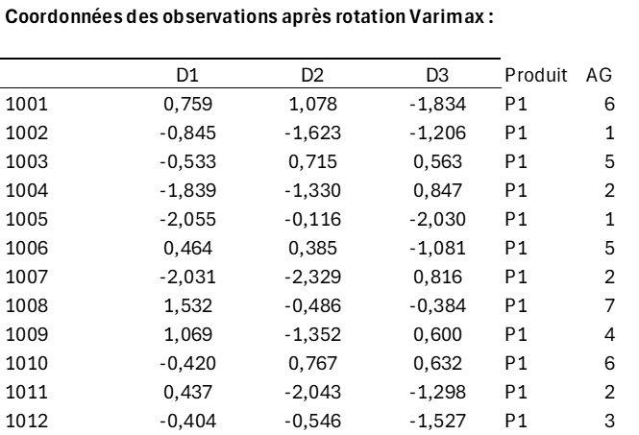

La qualité du modèle est correcte (R² ajusté > 0,70) :
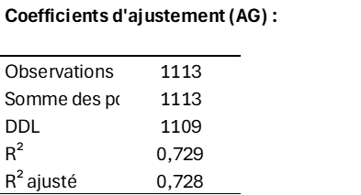

Le modèle obtenu est le suivant :
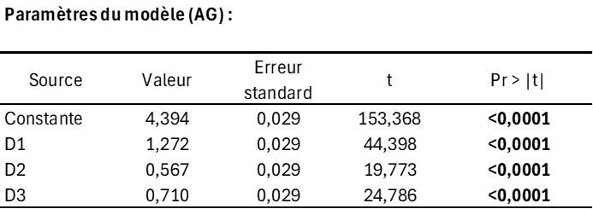

A l’aide des coefficients normalisés, les contributions de chacune des dimensions peuvent être calculées :
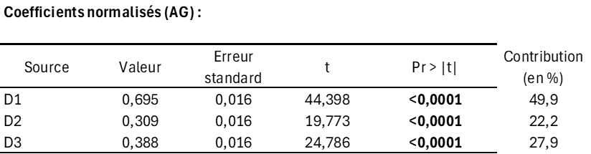

Les résultats sont synthétisés dans le tableau :

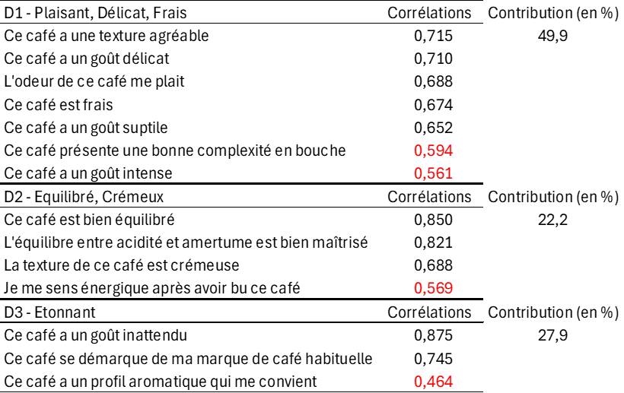

La dimension qui a le plus d’impact sur l’appréciation globale est la dimension 1 "Plaisant, Délicat, Frais" qui comprend principalement les attributs : agréable, délicat, plaisant, frais et subtile.

Les résultats du produit 3 sont présentés en Annexe 3.

4.4. Réseaux bayésiens

4.4.1. Méthode
Les réseaux bayésiens sont des modèles graphiques probabilistes qui permettent de représenter et de quantifier les relations d'interdépendance entre différentes variables. Dans notre cas, les variables correspondent aux critères d’appréciation figurant dans le questionnaire consommateurs.
La force principale des réseaux bayésiens réside dans leur capacité à mesurer l'influence relative de chaque critère sur une variable cible (le plus souvent l’appréciation globale ou l’intention d’achat du ou des produits testés), tout en tenant compte des interactions entre les variables. Ceci permet de comprendre comment les différentes dimensions du questionnaire contribuent à l’appréciation globale du ou des produits, facilitant ainsi l’identification des drivers of liking.
Un réseau Bayésien est représenté sous forme de graphe facilement lisible : les variables du modèle sont représentées par des nœuds et les arcs représentent les relations probabilistes directes entre les variables connectées. Le graphique est acyclique, i.e. il ne contient pas de boucle. Les arcs représentent des relations entre variables qui sont soit déterministes (les arcs sont alors représentés par des flèches), soit probabilistes. La force des arcs est représentée par leur épaisseur.
Deux types de variables peuvent être intégrées dans un réseau Bayésien :
- Les variables discrètes prennent des valeurs distinctes et finies. Par exemple, les items d’une question de type CATA qui peuvent avoir les valeurs "présence" ou "absence". De la même manière, les questions de type JAR peuvent prendre les valeurs "Juste bien", "Trop" ou "Pas assez".
- Les variables continues prennent des valeurs dans un intervalle donné.
Afin d’être intégrées dans un réseau Bayésien, toutes les variables continues doivent être discrétisées. C’est le processus par lequel on transforme une variable continue en variable discrète en la divisant en intervalles. Par exemple, une variable continue représentant l’appréciation globale peut être discrétisée en catégories telles que "Insatisfaisant", "Moyen", "Satisfaisant" et "Très satisfaisant". Cela simplifie le calcul dans les réseaux bayésiens, car les méthodes exactes de calcul de probabilité sont plus complexes pour les variables continues.
Cette étape de discrétisation a l’avantage de réduire le bruit lié aux différences d’échelles entre les différentes questions adressées dans le questionnaire. Cependant, la discrétisation peut aussi introduire une perte d'information si elle est mal réalisée, car elle simplifie les relations entre les variables continues en ignorant des variations subtiles. C’est pourquoi il est important de choisir soigneusement les seuils ou les intervalles de discrétisation.
Une fois les données préparées, un premier type d’apprentissage, dit apprentissage non supervisé, est réalisé. Il permet de représenter l’ensemble des relations probabilistes directes présentes dans le jeu de données.
Afin d'accroître la lisibilité du réseau et de mener une analyse plus macro des relations entre les différentes dimensions, un algorithme de segmentation des variables est généralement effectué à la suite, afin de regrouper les variables similaires en groupes appelés facteurs.
Afin de mesurer l'influence relative de chaque dimension sur la variable cible, un apprentissage semi-supervisé est ensuite réalisé, afin de représenter l’ensemble des relations probabilistes directes impliquant les variables proches de la variable cible. Cet apprentissage permet de calculer l’importance relative de chaque facteur et de chaque variable sur l’appréciation globale. Le modèle étant interactif, il est également possible de visualiser, pour chaque variable, la valeur ou la modalité la plus corrélée avec la modalité cible (par exemple une appréciation globale "Très satisfaisante"). Enfin, l’interactivité du modèle permet de simuler des scénarios d’optimisation pour chaque produit impliqué dans le modèle.
En conclusion, les réseaux bayésiens offrent de nombreux avantages pour comprendre les liens entre variable et identifier les drivers of liking. Ils permettent d'analyser comment les dimensions intégrées au questionnaire consommateurs influencent l’appréciation globale, sur la base du jugement des consommateurs. Les réseaux bayésiens sont également un outil puissant pour segmenter les consommateurs en groupes homogènes, en considérant l’ensemble de leurs réponses.
Un autre atout majeur des réseaux bayésiens est leur visualisation. Leur représentation graphique rend les probabilités conditionnelles et conjointes faciles à comprendre, même pour des non-experts. Les calculs sont stables et robustes, basés uniquement sur des probabilités conditionnelles plutôt que sur des estimations, ce qui améliore la qualité des prédictions. En outre, chaque réseau peut être validé via des méthodes de validation croisée, garantissant l'indépendance des calculs et renforçant ainsi la robustesse de l'analyse.
Le principal désavantage des réseaux bayésiens reste qu'ils nécessitent une grande quantité de données pour fournir un modèle stable et précis. Il est donc important d’avoir un nombre de lignes totales (consommateur x produit) suffisamment élevé, afin de pouvoir calculer avec précision l’ensemble des probabilités conditionnelles, comme évoqué dans la partie 2. Les paramètres de l’analyse.

4.4.2. Application
L’approche présentée ci-après s’appuie sur les recommandations formulées par Conrady et Jouffe (2013).
Notre jeu de données comporte un ensemble de variables discrètes (le code produit testé et les 25 items CATA) et des variables continues qu’il convient de discrétiser.
Plusieurs méthodes et algorithmes peuvent être utilisés pour définir la meilleure manière de discrétiser chaque variable continue. Nous utilisons dans notre cas l’algorithme R²-GenOpt qui vise à trouver une discrétisation qui maximise le R² entre la variable discrétisée et la variable continue correspondante.

L’appréciation globale, variable continue, est ainsi discrétisée en 4 états : 1-2 ; 3-4 ; 5 ; 6-7

Les 14 questions d’accord, variables continues, sont également discrétisées en 4 états, ces derniers variant d’une variable à l’autre selon la distribution des notes :
- Pour les variables : "L'équilibre entre acidité et amertume est bien maîtrisé", "Ce café est bien équilibré" : 1-2 ; 3-4 ; 5-6 ; 7
- Pour "La texture de ce café est crémeuse" : 1-3 ; 4-5 ; 6 ; 7
- Pour "Ce café présente une bonne complexité en bouche" : 1 ; 2-3 ; 4-5 ; 6-7
- Pour l’ensemble des autres variables d’accord : 1-2 ; 3-4 ; 5 ; 6-7

Les 9 questions de type JAR sont, quant à elles, discrétisées manuellement en 3 états :
- 1-2, correspondant à un jugement "trop peu intense",
- 3, correspondant à un jugement "juste bien",
- 4-5, correspondant à un jugement "trop intense".
La première étape de l’analyse consiste à réaliser un apprentissage non supervisé représentant l’ensemble des relations probabilistes directes présentes dans le jeu de données. La variable d’appréciation globale est exclue de la construction du modèle.
Sur la base de ce réseau, une segmentation des variables est effectuée, permettant d’identifier 14 facteurs regroupant des variables portant des informations communes. Le détail est fourni en Annexe 4.
La variable "Appréciation globale" est ensuite réinjectée dans le réseau en tant que variable cible afin de mesurer l'influence relative de chaque facteur et de chaque variable sur l’appréciation globale.
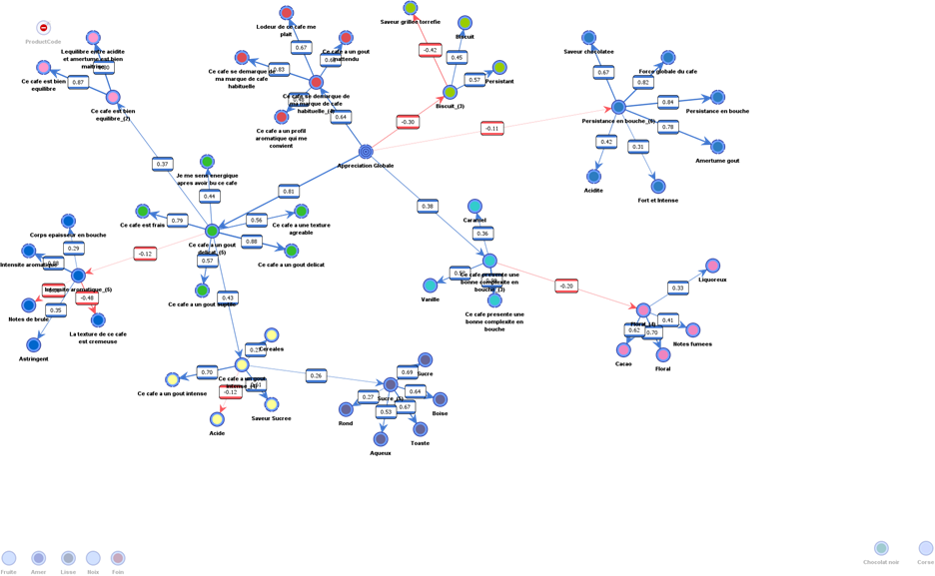Le réseau obtenu est de bonne qualité, avec une précision globale supérieure à 60%.
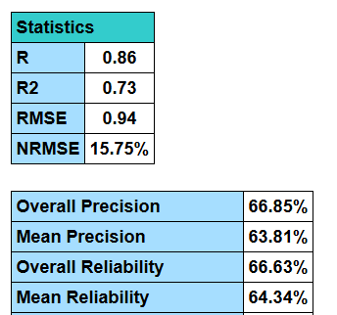
L’analyse et l’interprétation des résultats présentés en Annexe 4 permettent ainsi de mettre en évidence l’importance des variables suivantes sur l’appréciation globale des cafés testés :
- Ce café a un goût délicat
- Ce café est frais
- Ce café se démarque de ma marque de café habituelle
- L'odeur de ce café me plait
- Ce café a un goût subtil
- Ce café a une texture agréable
- Ce café a un goût inattendu

Il est intéressant de noter que ce sont uniquement des variables évaluées sous forme de questions d’accord, et qu’elles ont toutes un effet positif sur la variable cible.

La même démarche d’analyse a été appliquée au produit 3. Les résultats sont présentés en Annexe 3.

4.5. Penalty lift

4.5.1. Méthode
L’analyse Penalty-lift (Meyners, 2013) est une analyse spécifique destinée à une épreuve CATA.

Elle repose sur le calcul de la moyenne de l'appréciation de toutes les observations dans lesquelles l'attribut considéré a été utilisé pour caractériser le produit, et de toutes les observations pour lesquelles il ne l'a pas été. Par exemple, la moyenne de Liking d’un produit (ou d’un ensemble de produits) est calculée pour toutes les observations où le descripteur A a été "Checked" et pour toutes les observations où le descripteur A n’a pas été "Checked".

En déterminant la différence entre ces deux valeurs moyennes, on obtient une estimation de la variation moyenne de l'appréciation due à l'application de cet attribut par rapport à sa non-application.

La pénalité associée peut-être positive (Drivers of liking) ou négative (Drivers of disliking).

Généralement, les résultats du Penalty lift sont représentés par un diagramme en barres en ordonnant les descripteurs par valeur de pénalité. Les avantages principaux de cette méthode sont donc sa facilité de mise en place et de lecture des résultats.

En revanche cette méthode ne s’applique qu’au CATA et ne permet pas de comparaisons directes avec les drivers identifiés par d’autres méthodes.
Remarque : L’analyse Penalty Lift est fortement issue de la méthode d’analyse des pénalités s’appliquant aux échelles JAR, dont l’application a déjà été présentée dans le Cahier SFAS N°6.

4.5.2. Application
Dans le jeu de données d’exemple présenté plus haut, les 7 produits sont utilisés et seules les 25 échelles CATA ont été retenues pour expliquer la variable d’appréciation globale. Les échelles d’accord ainsi que les échelles JAR ne sont pas conservées car leurs comportements non binaires ne correspondent pas à ce type d’analyse.

L’analyse est réalisée tous produits confondus. Ce sont donc des drivers of liking de l’ensemble de la catégorie de produits qui sont identifiés.

L’effet sur la moyenne d’appréciation globale est analysé en comparant les évaluations pour lesquelles un attribut est sélectionné vs les évaluations pour lesquelles un attribut n’est pas sélectionné. De ce fait, il est possible de classer les descripteurs en deux catégories : ceux ayant un effet positif par leur présence (Driver de Liking) et ceux ayant un effet négatif par leur présence (Driver de Disliking).

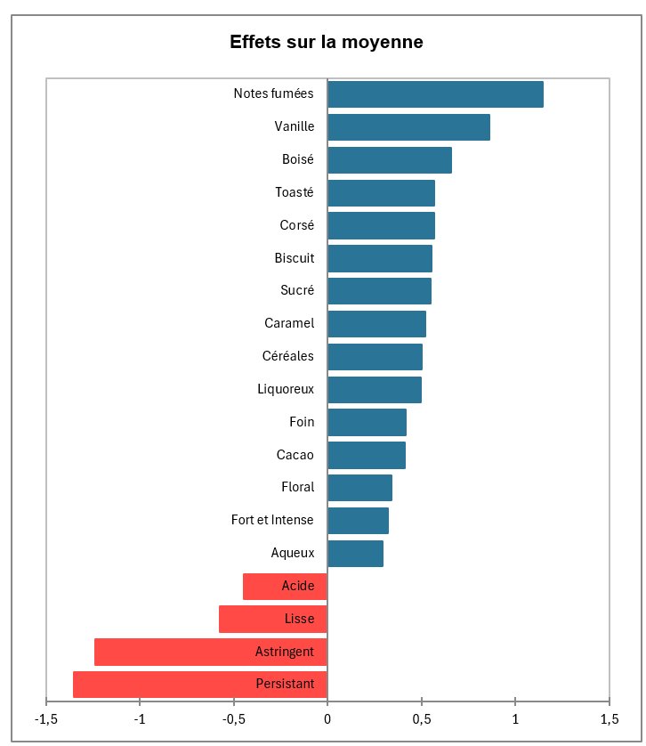

Ainsi, il est possible d’interpréter que la catégorie de produit possède 15 drivers of liking et 4 drivers de disliking. Il est directement possible d’interpréter l’impact de ces descripteurs sur le graphique, puisque l’axe des abscisses représente la pénalité résultant de l’absence/présence de ces descripteurs. Ainsi, le descripteur "Notes fumées" apporte un gain moyen de 1,15 sur l’échelle d’appréciation globale (en 7 points) alors que les descripteurs "Astringent" et "Persistant" dégradent cette appréciation de 1,24 et 1,35 point, respectivement.

L’analyse Penalty Lift peut également être réalisée pour chaque produit individuellement. Les résultats associés au produit 3 sont présentés en Annexe 3.

4.6. Relative Weight Analysis

4.6.1. Méthode
La Relative Weight Analysis (RWA), également appelée Johnson’s Relative Weights, est une méthode statistique utilisée pour évaluer l'importance relative de différentes variables dans un modèle multivarié. Cette méthode est basée sur les travaux de Tonidandel et LeBreton (2015), avec ses origines dans ceux de Johnson (2000).

Contrairement aux simples coefficients de régression, qui peuvent être biaisés en raison des corrélations entre les prédicteurs, la RWA décompose la variance expliquée par chaque facteur en tenant compte de ses chevauchements avec les autres facteurs. Cela permet de calculer le poids relatif de chaque variable explicative dans la prédiction d'une variable cible, en isolant leur contribution unique tout en contrôlant les effets des autres variables. L'intérêt principal de cette approche est qu'elle offre une vision plus précise de l'impact réel de chaque facteur, ce qui est crucial dans les contextes où les facteurs sont interconnectés, comme c’est le cas en sciences du consommateur.

Les calculs réalisés sont complexes et sont généralement effectués à l'aide de logiciels statistiques (comme SPSS, SAS ou R). Les étapes du calcul sont les suivantes :

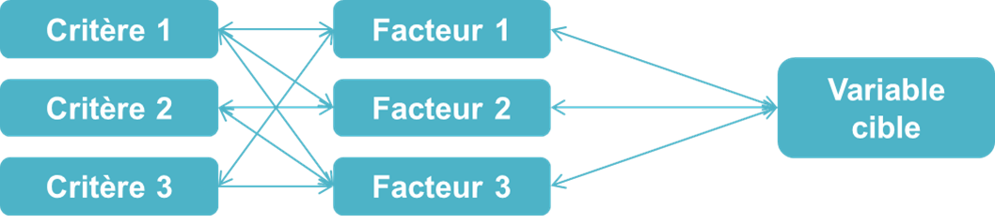

Transformation des prédicteurs en variables orthogonales : La première étape consiste à transformer les variables explicatives (critères d’appréciation figurant dans le questionnaire consommateurs) en un nouvel ensemble de variables orthogonales, c’est-à-dire non corrélées entre elles. Cette étape permet de séparer les contributions uniques de chaque variable en évitant les effets de colinéarité. On utilise souvent des techniques comme la Régression sur Composantes Principales (RCP) pour cela.

Régression de la variable cible sur les variables orthogonales : Une fois les variables orthogonales générées, l’étape suivante est de régresser la variable cible (l’appréciation globale ou l’intention d’achat du ou des produits testés) sur cet ensemble de variables non corrélées. Cela permet de quantifier la contribution de chaque nouvelle variable à la prédiction de la variable cible.

Reconversion des poids en termes de variables originales : Ensuite, les coefficients obtenus lors de la régression sur les variables orthogonales sont transformés en termes des variables explicatives initiales. Cela permet de relier les résultats au jeu de variables d'origine tout en conservant la décomposition effectuée par les variables orthogonales.

Calcul des poids relatifs : Pour chaque variable explicative, on calcule son poids relatif en combinant sa contribution à la variance expliquée (R²) avec les autres variables, tout en tenant compte des chevauchements dus aux corrélations. Ces poids sont normalisés afin que leur somme corresponde au R² global du modèle de régression.

Interprétation des poids relatifs : Les poids relatifs ainsi obtenus représentent la proportion de variance expliquée attribuée à chaque variable explicative, en isolant leurs contributions uniques. Les critères d’appréciation ayant les poids relatifs les plus élevés sont considérés comme les plus importants dans la prédiction de l’appréciation globale.

A noter qu’il existe d’autres indices d’importance relative, tels que la régression Shapley. La régression Shapley donne des résultats très similaires à la RWA mais les calculs sont beaucoup plus complexes et beaucoup plus longs à réaliser, même pour un logiciel de statistiques. C’est pourquoi la Relative Weight Analysis est préférée.

4.6.2. Application
Afin d’évaluer l’impact relatif de toutes les variables de notre jeu de données, nous commençons par transformer toutes les variables explicatives en variables binaires prenant des valeurs égales à 0 ou 1. Cette transformation des données permet de s’affranchir des différences d’échelles.

Pour l’ensemble des questions d’accord, les variables prennent ainsi une valeur de 1 si le score obtenu est compris entre 5 et 7 (équivalent aux 3 points les plus haut de l’échelle), et une valeur de 0 si le score obtenu est inférieur ou égal à 6.
Pour les questions JAR, chaque item est dupliqué en deux variables : l’une correspondant aux deux points inférieurs de l’échelle (équivalent à une perception de "pas assez"), l’autre correspondant aux deux points supérieurs de l’échelle (équivalent à une perception de "trop"). Cette première variable prend une valeur de 1 si le consommateur a jugé le produit "pas assez" ou "vraiment pas assez" intense sur l’attribut en question, et 0 sinon. La seconde variable prend une valeur de 1 si le consommateur a jugé le produit "trop" ou "vraiment trop" intense sur l’attribut en question, et 0 sinon.
Les questions relatives aux attributs CATA étant déjà sous forme de variables binaires, les données n’ont pas besoin d’être recodées.

Extrait du jeu de données brutes avant recodage en variables binaires :

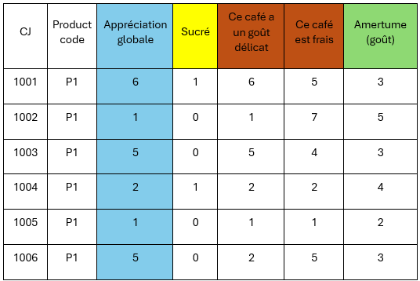
Extrait du jeu de données recodées après recodage en variables binaires :
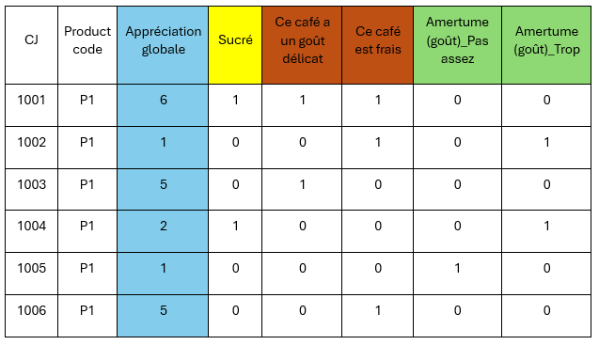
L’analyse est d'abord réalisée tous produits confondus afin d’identifier les drivers of liking pour l’ensemble des cafés testés.
Le modèle réalisé est de bonne qualité avec un coefficient R² égal à 0.737.

L’importance relative de chaque variable dans la prédiction de l’appréciation globale est données grâce à deux indicateurs :
- le poids relatif brut, représentant la proportion de variance expliquée attribuée à chaque variable explicative
- le score final, tenant compte du poids relatif de chaque variable explicative, pondéré par la fréquence de citation du critère en question.

Ces deux critères sont normalisés de sorte que la somme des poids et scores obtenus soit égale à 100%.

Variables | Weight | Driver | Freq | Score
Ce café est frais | 8.06 | + | 62% | 13%
Ce café a un goût délicat | 9.13 | + | 53% | 13%
L'odeur de ce café me plait | 8.27 | + | 47% | 10%
Ce café se démarque de ma marque de café habituelle | 5.97 | + | 52% | 8%
Ce café a un profil aromatique qui me convient | 4.09 | + | 62% | 7%
Ce café a une texture agréable | 4.96 | + | 38% | 5%
Je me sens énergique après avoir bu ce café | 3.82 | + | 44% | 4%
L'équilibre entre acidité et amertume est bien maîtrisé | 1.78 | + | 65% | 3%
Amertume (goût)_ Trop | 5.19 | - | 22% | 3%
Ce café a un goût subtile | 2.59 | + | 43% | 3%
Ce café présente une bonne complexité en bouche | 2.60 | + | 38% | 3%
Saveur grillée (torréfié)_Pas assez | 2.68 | - | 35% | 2%
Ce café a un goût inattendu | 1.60 | + | 56% | 2%
Ce café a un goût intense | 1.56 | + | 50% | 2%
Force globale du café_ Trop | 3.46 | - | 22% | 2%
Saveur chocolatée Trop | 3.66 | - | 20% | 2%
Saveur Sucrée Pas assez | 2.26 | - | 25% | 1%
Persistant | 1.98 | - | 28% | 1%

Ces résultats montrent que les variables suivantes expliquent 66% de l’appréciation globale des cafés testés :
- Ce café est frais (driver positif)
- Ce café a un goût délicat (driver positif)
- L'odeur de ce café me plait (driver positif)
- Ce café se démarque de ma marque de café habituelle (driver positif)
- Ce café a un profil aromatique qui me convient (driver positif)
- Ce café a une texture agréable (driver positif)
- Je me sens énergique après avoir bu ce café (driver positif)
- L'équilibre entre acidité et amertume est bien maîtrisé (driver positif)
- Amertume (goût). Trop intense (driver négatif)

Les variables "ce café est frais", "ce café a un goût délicat" et "l’odeur de ce café me plait" étant celles ayant les poids relatifs les plus élevés sur la prédiction de l’appréciation globale, ce sont donc les principaux drivers positifs de l’appréciation des cafés testés.

Cette même analyse peut être réalisée en ne conservant que les variables associées aux échelles CATA, afin d’éviter tous biais potentiels liés à au recodage des données et ne comparer que des variables comparables (données descriptives seulement, non hédoniques). On note alors que les critères impactant le plus l’appréciation globale des cafés sont :
- Le goût persistant (driver négatif)
- Le goût Vanille (driver positif)
- Les notes fumées (driver positif)
- Astringent (driver négatif)

Variables | Weight | Driver | Freq | Score
Persistant | 25.28 | - | 28% | 36%
Vanille | 11.25 | + | 23% | 13%
Notes fumées | 14.05 | + | 17% | 12%
Astringent | 9.08 | - | 10% | 5%
Corsé | 5.56 | + | 16% | 5%
Boisé | 3.64 | + | 24% | 4%
Caramel | 4.08 | + | 18% | 4%
Céréales | 2.04 | + | 33% | 3%
Sucré | 2.47 | + | 27% | 3%
La qualité du modèle est en revanche nettement moins bonne avec ces données puisque le R² est égal à 0,269. Ceci démontre que les données descriptives collectées grâce aux échelles CATA sont moins à même de prédire l’appréciation globale des cafés testés.
Enfin, cette analyse RWA peut également être réalisée pour chaque produit individuellement. Les résultats s’interprètent de la même façon que pour l’analyse de l’ensemble des produits de l’étude. Les résultats pour le produit 3 sont présentés en Annexe 3.

4.7. Random Forest

4.7.1. Méthode
Les méthodes regroupées sous le nom de Random Forest (ou Forêt aléatoire en français) sont un ensemble de méthodes d’apprentissage supervisé. Elles peuvent être utilisées à la fois dans un cadre de régression et dans un cadre de classification.

Le principe des méthodes de Random Forest est basé sur celui des arbres de décision. En effet, un algorithme de Random Forest fonctionne en construisant une multitude d’arbres de décision, puis en agrégeant les prédictions de chacun des arbres.

La méthode de Random Forest (Strobl, 2008) peut se décomposer en trois étapes :
- Bootstrap sampling : le but est de créer un grand nombre de sous-ensemble de données (avec remplacement) à partir du jeu de données complet initial. Le nombre de sous-ensemble créés est un des paramètres majeurs de l’analyse.
- Construction d’un arbre de décision pour chaque sous-ensemble : lors de la construction de chaque arbre de décision, un sous-ensemble aléatoire des attributs est sélectionné à chaque nœud. Le nombre de variables de ce sous-ensemble aléatoire est également un paramètre modifiable de l’analyse.
- Prédiction du Liking : pour chaque observation du jeu de données initial, chacun des arbres prédit une valeur de Liking associée. L’ensemble de ces prédictions est ensuite moyenné afin d’obtenir une prédiction globale.

Dans le cadre spécifique des drivers of liking, un résultat de l’analyse est particulièrement intéressant : il s’agit de l’importance de chacune des variables dans la prédiction. Plus une variable a été utilisée afin de créer un nœud dans les arbres, plus elle est considérée comme importante dans la modélisation, et plus elle peut être interprétée comme ayant un impact sur le Liking.

La méthode de Random Forest possède de nombreux avantages :
- Du fait de la création de nombreux sous-ensembles de données, elle réduit le risque de surapprentissage (overfitting),
- Elle est tout terrain : elle permet de travailler à la fois avec des variables quantitatives comme qualitatives. Sur les variables quantitatives, elle permet de capter des liaisons linéaires comme non linéaires.

Néanmoins :
- La mise en place de la méthode peut être compliquée.
- Le nombre de données nécessaire est important. Afin d’être optimal, il est donc conseillé de réaliser cette approche sur les données individuelles.
- Les temps de calculs peuvent être importants (besoin de ressources computationnelles et de mémoire).
- Les variables identifiées comme "importantes" ne peuvent pas être interprétées directement comme "drivers of liking" ou de disliking. En effet, une même variable peut avoir un effet positif à un endroit de l’arbre mais un effet négatif à un autre endroit de l’arbre.

4.7.2. Application
Dans cet exemple, les 7 produits sont utilisés et l’ensemble des attributs est conservé : les échelles d’accord sont considérées comme des variables quantitatives (afin de conserver leurs caractéristiques ordinales) alors que les échelles CATA et JAR sont transformées en variables qualitatives. Pour les JAR, seuls 3 niveaux sont conservés afin de simplifier l’algorithme et l’interprétation des résultats (Pas assez / JAR / Trop).

Le nombre d’arbres a été fixé à 600 et le nombre de variables testées pour chaque nœud à 15 (paramètres ntree et mtry). La valeur du mtry est déterminée à l’aide d’un algorithme d’ajustement dédié. En revanche, la valeur du nombre d’arbres est un compromis entre stabilisation des résultats et capacité calculatoire. En effet, la page officielle de l'algorithme indique que le random forest ne souffre pas d’overfitting : il est donc possible d’utiliser autant d'arbres que vous le souhaitez.

Une fois les résultats du Random Forest obtenus, les "Feature Importance" sont calculées par la méthode de diminution moyenne de la précision, qui exprime la perte de précision du modèle en excluant chaque variable. On obtient alors un classement des variables par ordre d’importance. La valeur de la diminution de précision peut servir à identifier des groupes d’importance, mais il n’est pas recommandé de l’utiliser telle quelle.

Les 15 "Feature Importance" les plus élevées sont présentées dans le graphe suivant :

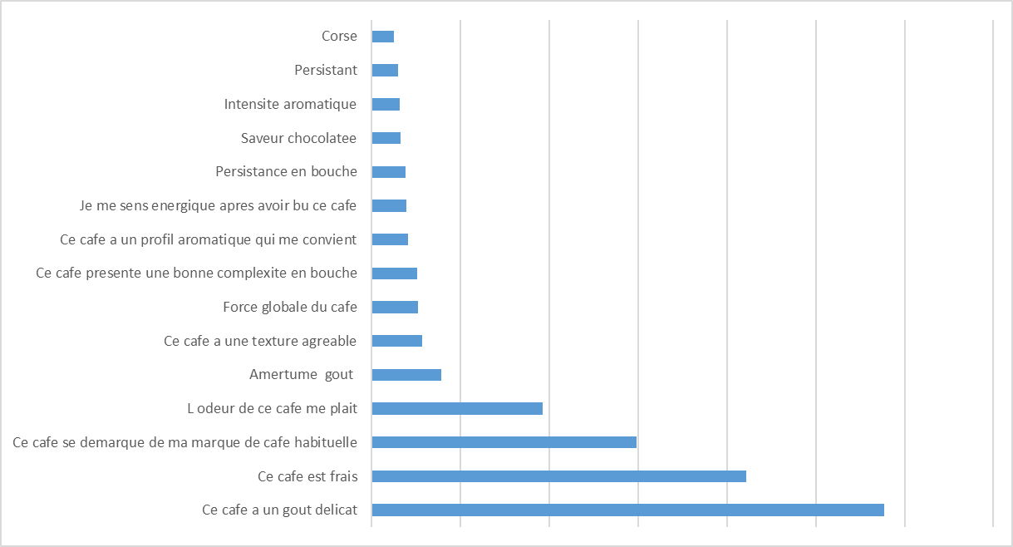

Ainsi, les variables ayant le plus d’impact sur l’appréciation globale sont :
- Ce café a un goût délicat
- Ce café est frais
- Ce café se démarque de ma marque de café habituelle
- L’odeur de ce café me plaît

Le modèle réalisé est de bonne qualité puisque le coefficient R² associé est de 0.792. Il est important de noter que ce coefficient est légèrement surestimé, puisqu’il est calculé sur l’ensemble des données et non pas avec une procédure de cross validation.

L’analyse des drivers of liking avec la méthode de Random Forest peut également être réalisée produit par produit. Les résultats de la méthode appliquée au produit 3 sont détaillés en Annexe 3.

5. Comparaison des résultats et des méthodes
5.1 Synthèse des résultats
Remarque : Les résultats de ce document avaient un but pédagogique en présentant des exemples concrets de restitutions. Néanmoins, ils ont été interprétés afin de comparer les méthodes. Pour tirer des conclusions plus générales, il faudrait réitérer les analyses sur plusieurs jeux de données. L’ensemble des résultats fournis par l’analyse des produits selon les 7 méthodes présentées dans ce cahier est récapitulé dans ce tableau :

Méthodes | Variables explicatives | Attributs impactant l’appréciation globale
Corrélation | Échelle d’accord de 1 à 7 | - Ce café a un goût délicat (+)  - L’odeur de ce café me plaît (+)  - Ce café est frais (+)
Régression PLS | Échelle d’accord de 1 à 7 | - Ce café a un goût délicat (+)  - L’odeur de ce café me plaît (+)  - Ce café est frais (+)  - Ce café se démarque de ma marque de café habituelle (+)  - Ce café a une texture agréable (+)
Régression factorielle | Échelle d’accord de 1 à 7 | - Ce café a une texture agréable (+)  - Ce café a un goût délicat (+)  - L’odeur de ce café me plaît (+)  - Ce café est frais (+)  - Ce café a un goût subtile (+)
Réseaux bayésiens | CATA, échelle d’accord de 1 à 7 et échelle JAR en 5 points | - Ce café a un goût délicat (+)  - Ce café est frais (+)  - Ce café se démarque de ma marque de café habituelle (+)  - L'odeur de ce café me plait (+)  - Ce café a un goût subtile (+)  - Ce café a une texture agréable (+)  - Ce café a un goût inattendu (+)
Penalty Lift | CATA | - Notes fumées (+)  - Astringent (-)  - Persistant (-)
Relative Weight Analysis (1) | CATA, échelle d’accord de 1 à 7 et échelle JAR en 5 points | - Ce café est frais (+)  - Ce café a un goût délicat (+)  - L'odeur de ce café me plait (+)  - Ce café se démarque de ma marque de café habituelle (+)  - Ce café a un profil aromatique qui me convient (+)  - Ce café a une texture agréable (+)  - Je me sens énergique après avoir bu ce café (+)  - L'équilibre entre acidité et amertume est bien maîtrisé (+)  - Amertume (goût) Trop intense (-)
Relative Weight Analysis (2) | CATA | - Persistant (-)  - Vanille (+)  - Notes fumées (+)  - Astringent (-)
Random Forest | CATA, échelle d’accord de 1 à 7 et échelle JAR en 5 points | - Ce café a un goût délicat  - Ce café est frais  - Ce café se démarque de ma marque de café habituelle  - L’odeur de ce café me plaît

Globalement, les résultats apparaissent similaires lorsque les périmètres d’analyse sont identiques, avec un classement des attributs très proche, comme on peut le voir en comparant les résultats issus de l’analyse de corrélation, de la régression PLS et de la régression factorielle.

Il est intéressant de noter que, même lorsque les échelles CATA sont introduites dans le périmètre d’analyse, comme c’est le cas dans les Réseaux bayésiens, le RWA et le Random Forest, elles ne ressortent pas comme importantes pour expliquer l’appréciation globale.

Pour identifier les caractéristiques produits qui influencent l’appréciation globale, il est nécessaire de faire appel à des méthodes spécifiques à l’analyse des échelles CATA, comme les méthodes de Penalty Lift ou la RWA sur les seules échelles CATA. Néanmoins, le lien avec l’appréciation globale reste souvent plus faible qu’avec des échelles d’accord, de par la nature même des échelles et l’appréciation sous-jacente. Le choix des attributs CATA évalués a également son importance.

Le comportement est le même pour les échelles JAR, ces critères ayant également une importance moindre que les critères évalués sur les échelles d’accord pour expliquer l’appréciation globale. Ceci peut être dû à un moindre consensus des consommateurs sur ces critères parfois difficiles à évaluer, et potentiellement interprétés de manière différente d’un consommateur à l’autre.

Par ailleurs, bien que certaines méthodes telles que les Réseaux bayésiens, la RWA et Random Forest, ont l’intérêt de pouvoir prendre en compte des périmètres de données plus larges, en mixant différents types de variables, un fort effet d’échelle reste présent.
En effet, les variables restent globalement regroupées par type d’échelles, les critères hédoniques évalués sous forme d’échelles d’accord ressortant davantage que les critères descriptifs évalués sous forme d’échelles JAR et CATA. L’expérimentation n’ayant pas été faite selon une démarche scientifique (mêmes critères évalués sous différentes échelles), nous ne pouvons pas conclure si ce regroupement par type d’échelle est davantage lié à la nature de l’échelle ou au type de critère évalué (hédonique versus descriptif).

5.2 Bilan de la comparaison des méthodes
Finalement, les différentes méthodes peuvent se montrer plus ou moins adaptées selon le périmètre de l’étude et les objectifs poursuivis.

Corrélation : Le coefficient de corrélation dans le cadre de drivers of liking est une méthode simpliste qui peut être seulement utilisée pour décrire la relation entre deux variables sans pouvoir établir de lien de causalité (à l’inverse des 6 autres méthodes ci-dessous). L’avantage de cette méthode reste sa simplicité à l’application. Les résultats de tous les coefficients de corrélation sont générés attribut par attribut pris indépendamment.

Régression PLS : La régression PLS peut être utilisée dans le cas d’une étude au produit ou à la catégorie de produits, décrite par des variables évaluées selon des échelles continues. L'avantage principale reste la bonne gestion de la multi-colinéarité entre les variables, par la création de méta-variables. Les VIP sont des indicateurs facilement interprétables pour mettre en évidence rapidement les attributs qui impactent le plus l’appréciation globale.
Régression factorielle : Tout comme la régression PLS, la régression factorielle peut être utilisée dans le cas d’une étude au produit ou à la catégorie de produits, décrite par des variables évaluées selon des échelles continues. Cependant, l’usage a plutôt tendance à se focaliser sur une étude à la catégorie de produit. L’avantage de cette méthode est la création de dimensions ou méta-variables visant à expliquer l’appréciation globale. La multi-colinéarité entre les variables est gérée à travers l’indépendance des dimensions obtenues.

Réseaux bayésiens : Les réseaux bayésiens sont particulièrement recommandés dès lors que l’on dispose d’un nombre de lignes totales (consommateur x produit) suffisamment élevé permettant de calculer avec précision l’ensemble des probabilités conditionnelles entre critères. Ils sont donc généralement adaptés pour identifier les drivers of liking d’une catégorie de produits, même si une sous-lecture par produit reste possible. Les réseaux bayésiens présentent l’avantage de pouvoir inclure des variables évaluées avec différents types d’échelles, puisque chaque variable est discrétisée. Cette étape de discrétisation doit néanmoins être réalisée avec soin pour ne pas perdre d’information et simplifier à tort les relations entre les variables. L’autre atout majeur des réseaux bayésiens est leur visualisation. Le réseau est facile à comprendre et lisible, grâce à la création de facteurs regroupant les variables similaires. En revanche, il est à noter que les réseaux bayésiens sont plus complexes à réaliser, l’analyse ne pouvant être effectuée qu’avec un logiciel spécialisé.

Penalty lift : La Penalty Lift permet d’analyser l’impact des attributs CATA sur le liking. Elle s’appuie sur la comparaison des moyennes de liking entre les données où l’attribut CATA est sélectionné vs quand l’attribut CATA n’est pas sélectionné. L’avantage principal est que l’impact des attributs CATA peut-être directement mesuré par la valeur d’amélioration ou de pénalisation de la moyenne de Liking. En revanche, cette analyse fournit une conclusion attribut par attribut indépendamment.

RWA : La Relative Weight Analysis peut être utilisée à la fois pour étudier les drivers of liking d’un produit ou d’une catégorie de produits. La particularité de l’analyse RWA réside dans le fait de binariser l’ensemble des variables explicatives du modèle, ce qui permet de s’affranchir des différences d’échelles et d’inclure dans le modèle des variables évaluées différemment. Mais, à l’instar des réseaux bayésiens, cette transformation des données réduit l’information et peut donc apporter un biais dans l’interprétation des résultats. La RWA est donc particulièrement recommandée et adaptée pour étudier les drivers of liking d’un ou de produit(s) décrit(s) par des variables évaluées selon des échelles CATA.

Random forest : La méthode Random Forest est basée sur une multitude d’arbres de décision construits à partir d’échantillons Bootstrap. Elle peut être utilisée dans le cadre de l’analyse d’un produit ou d’une catégorie de produits. Cette méthode peut être utilisée tant pour la prédiction de l’appréciation globale que pour l’identification des attributs importants, objectif abordé dans ce cahier. Les principaux avantages de cette méthode sont la robustesse à la multi-colinéarité, la prise en charge de différents types d’échelles. En revanche, la méthode peut être difficile à mettre en place, nécessite un nombre de données important et peut fournir des résultats moins facilement interprétables qu’une régression.

De plus, même s'il est possible d’analyser l’impact de chaque variable dans le Random Forest, cet impact est absolu et non positif ou négatif.

Les principaux points de différenciation entre les méthodes sont synthétisés dans un tableau en Annexe 5.

6. Ouverture à d’autres méthodes

D’autres méthodes sont applicables pour répondre à l’objectif de drivers of liking. Les auteurs ont fait des choix dans ce document par rapport à leur expérience. Voici une liste non exhaustive de méthodes complémentaires qui peuvent répondre au même besoin :

- Elastic net regression
- Path analysis et Structural Equation Modeling (SEM)
- Drivers of Disliking, modèle Tetraclass de Llosa et méthode Kano : identification de groupes d’attributs (indifférents, basiques, performants et attractifs)
- Need-Gap analysis
- Attributable effects analysis
- Analyse conjointe (Trade off)
- Méthode du profil idéal
- Latent Semantic Analysis (LSA) sur commentaires libres
L’ajout de méthodes pourrait faire l’objet d’une nouvelle version de ce cahier.

7. Bibliographie

- Tenenhaus, M. La régression PLS: théorie et pratique. Editions Technip, 1998.
- Bi J., Chung J. Identification of drivers of overall liking – determination of relative importances of regressor variables. J Sens Stud 26:245–54. 2011.

Brémaud, D., Mocquard, E., Philippe, M., & Teillet, E. Cahier SENS&CO n°6 : L’utilisation des échelles JAR (Just About Right) : Principe, Protocole et Analyses. SFAS. 2020.
- Conrady, S., Jouffe, L. Tutorial on Driver Analysis and Product Optimization with BayesiaLab. 2013.
- Johnson, J. W. A heuristic method for estimating the relative weight of predictor variables in multiple regression. 2000.
- Tonidandel, S., & LeBreton, J. M. RWA Web: A free, comprehensive, web-based, and user-friendly tool for relative weight analyses. 2015.
- Strobl, C., Boulesteix, A., Kneib, T., Augustin, T., Zeileis, A. Conditional Variable Importance for Random Forests. BMC Bioinformatics. 2008.
- Meyners, M., Castura, J.C., & Carr, B.T. Existing and new approaches for the analysis of CATA data. Food Quality and Preference, 30, 309-319. 2013.

8. Annexes

Annexe 1 : Questionnaire envoyé aux membres SFAS



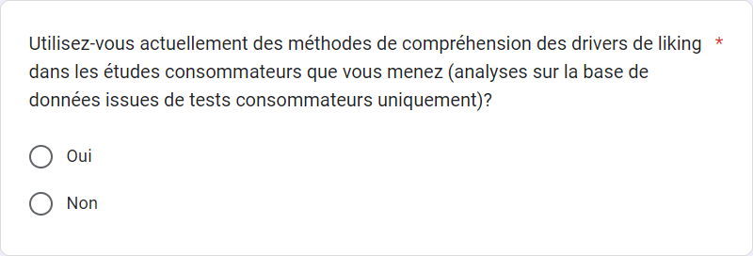

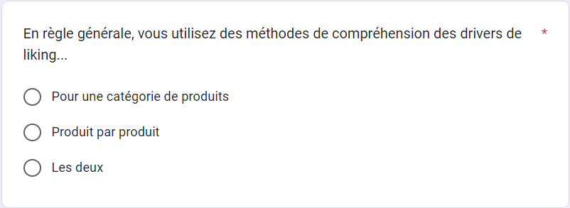
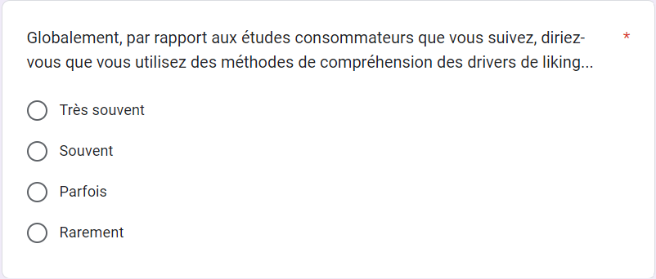
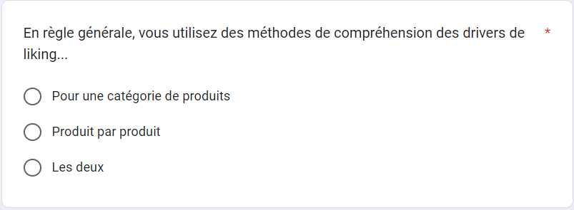
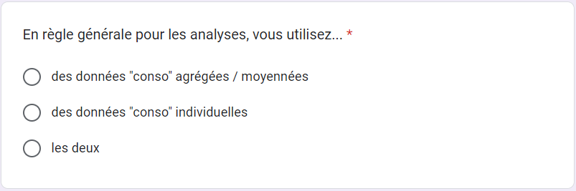
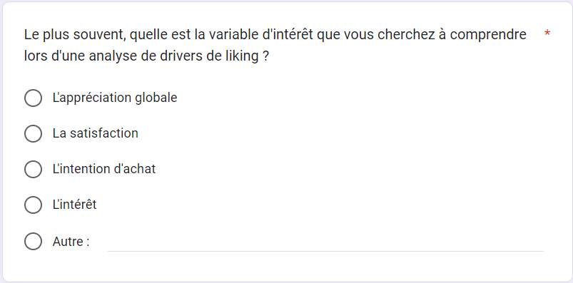
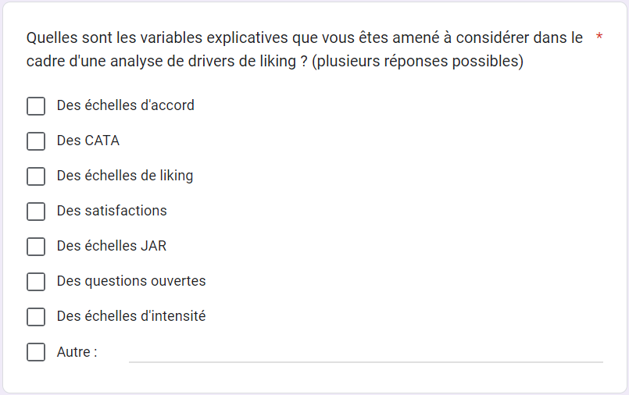
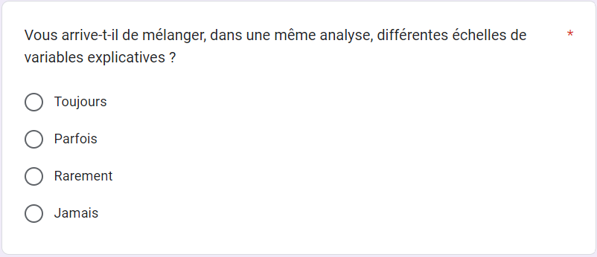
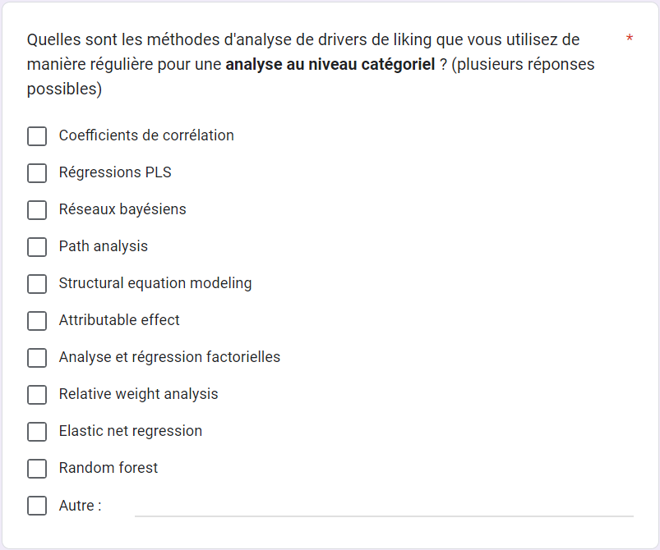
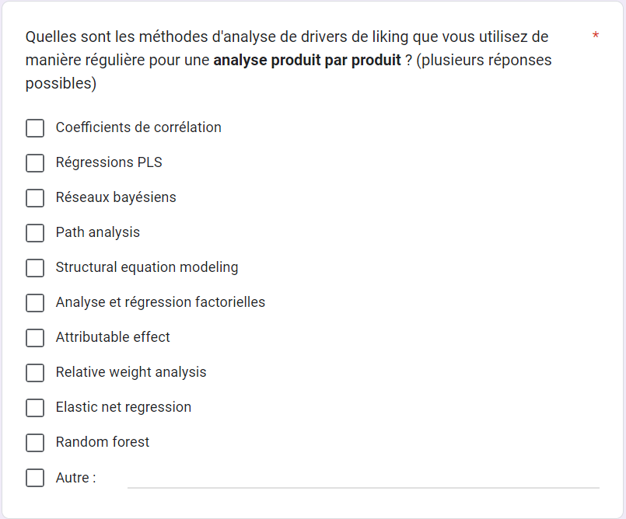
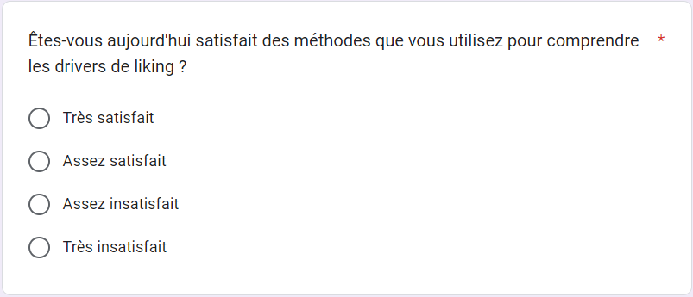





Annexe 2 : Types d’échelle du questionnaire

- Échelle d’appréciation discrète en 7 points labellisée aux extrémités :

Je n’aime pas du tout J’aime beaucoup

- Échelle d’accord discrète de 1 à 7 labellisée aux extrémités :

Pas du tout d’accord Tout à fait d’accord

- Echelle JAR en 5 points labellisée au centre et aux extrémités :
²

J
Pas assez… Trop…

- Echelle CATA binaire : Oui / Non

Annexe 3 : Résultats des différentes méthodes pour le produit 3

- Coefficient de corrélation

L’analyse des corrélation appliquée au produit 3 permet d’obtenir ce tableau de résultats :
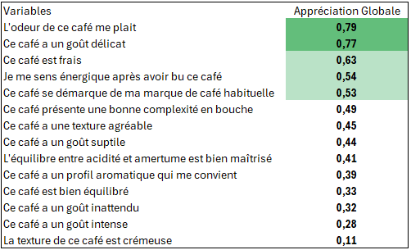

Cette fois, seules deux variables se démarquent nettement du reste : "L’odeur de ce café me plaît" et "Ce café a un goût délicat".

- Régression PLS

L’analyse PLS appliquée au produit 3 se base sur un jeu de données composé de 159 lignes. Le nombre de composantes retenues est de 2. La qualité du modèle basé sur ces 2 composantes est correcte, comme le suggèrent les indices Q² cum et R²Y cum :
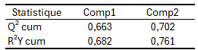

Les VIP ont également été calculées, et ont été rassemblées dans le tableau suivant :
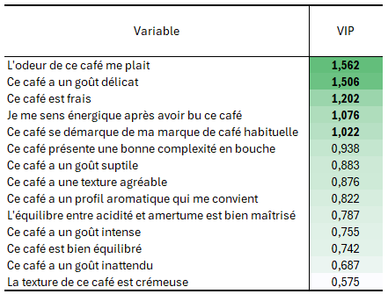

Globalement, ce sont les mêmes variables qui ressortent comme importantes pour le produit 3 que pour l’ensemble des produits, i.e. le caractère frais et délicat du café. Cependant, il est intéressant de noter que le caractère énergique du café ressort davantage pour le produit 3 qu’au niveau de l’ensemble des produits.

- Régression factorielle

Ici seules les données du produit 3 sont utilisées. L’ACP avec option varimax a permis de conserver 3 axes dont les valeurs propres sont supérieures de 1 :
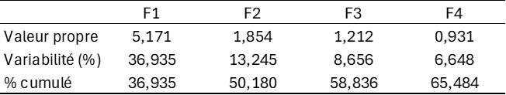

Les attributs corrélés aux 3 axes retenus sont :
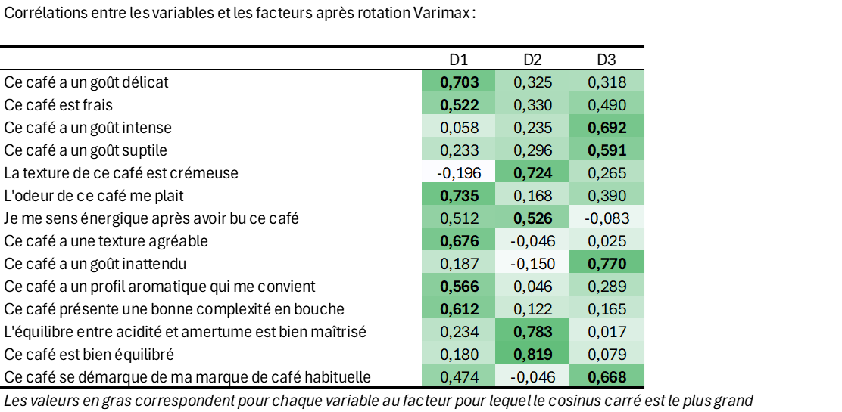

Les 3 dimensions peuvent être interprétées ainsi :
- D1 : Plaisant, Délicat, Frais, Texture agréable
- D2 : Équilibre, Crémeux
- D3 : Étonnant, Intense, Subtile

Une régression est ensuite réalisée à partir des coordonnées des individus sur les 3 dimensions (VI: D1 à D3) et de l’appréciation globale (VD: AG). La qualité du modèle est correcte (R² ajusté > 0.7):
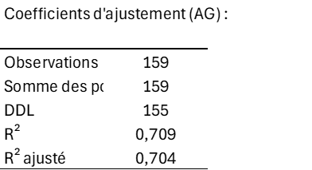
Le modèle obtenu est le suivant :
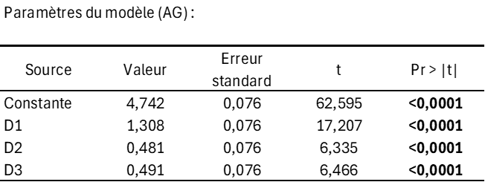

A l’aide des coefficients normalisés, les contributions de chacune des dimensions peuvent être calculées :
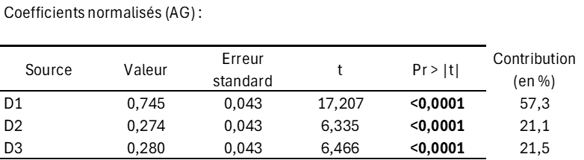

La dimension qui a le plus d’impact sur l’appréciation globale est la dimension 1.
- Réseaux bayésiens
L’analyse des réseaux bayésiens appliqué au produit 3 fournit cette représentation de l’importance relative de chaque facteur et de chaque variable sur l’appréciation globale :
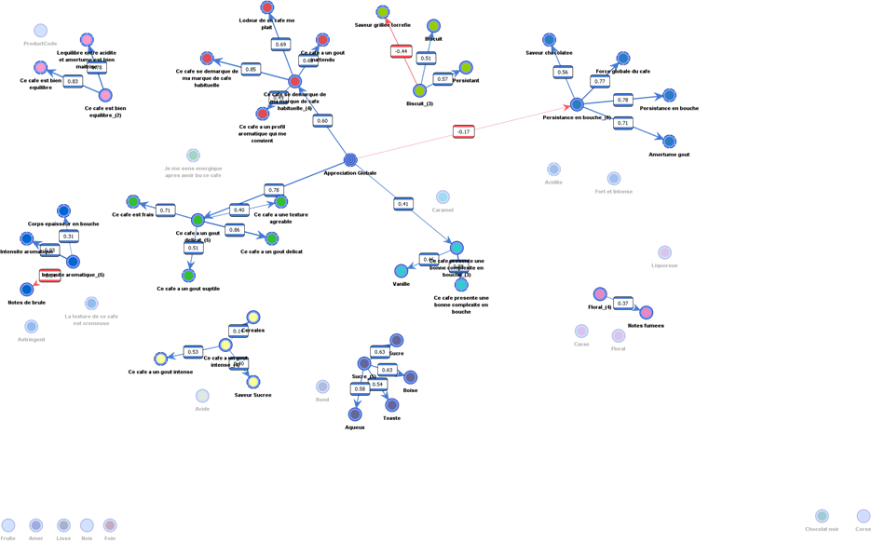
Pour ce produit, seuls 4 facteurs ont une influence significative sur l’appréciation globale du produit 3.
Total Effects on Target Appreciation Globale
Node | Prior Value/Mean | Standardized Total Effect | Total Effect | G-test | df | p-value
Ce cafe a un gout délicat | 4.79 | 0.68 | 0.64 | 88.24 | 9 | 0.00%
Ce cafe est frais | 5.1 | 0.59 | 0.55 | 71.03 | 9 | 0.00%
Ce café se demarque de ma marque de café habituelle | 4.64 | 0.53 | 0.56 | 53.38 | 9 | 0.00%
Lodeur de ce café me plait | 4.62 | 0.47 | 0.5 | 48.81 | 9 | 0.00%
Ce cafe présente une bonne complexité en bouche | 3.39 | 0.42 | 0.4 | 45.58 | 9 | 0.00%
Ce cafe a un gout suptile | 4.41 | 0.41 | 0.42 | 37.48 | 9 | 0.00%
Ce cafe a un gout inattendu | 4.57 | 0.36 | 0.41 | 29.81 | 9 | 0.05%
Ce cafe a une texture agreable | 3.96 | 0.31 | 0.33 | 19.77 | 9 | 1.94%
Ce cafe a un profil aromatique qui me convient | 4.98 | 0.31 | 0.37 | 22.43 | 9 | 0.76%
Vanille | 0.17 | 0.23 | 1.04 | 10.35 | 3 | 1.58%
Amertume gout | 2.97 | -0.2 | -0.42 | 34.01 | 6 | 0.00%
Force globale du cafe | 3.01 | -0.19 | -0.39 | 40.98 | 6 | 0.00%
Saveur chocolatee | 2.84 | -0.17 | -0.32 | 30.15 | 6 | 0.00%
Persistance en bouche | 2.82 | -0.11 | -0.23 | 41.18 | 6 | 0.00%
Les mêmes variables ressortent comme ayant le poids le plus important sur l’appréciation globale du café 3, à l’exception de variable "Ce café présente une bonne complexité en bouche" qui a un effet plus important sur l’appréciation du café 3, que sur l’ensemble des cafés testés en général.
Le scénario d’optimisation du produit 3 met également en évidence cette variable qui est le premier item à considérer pour booster l’appréciation globale de ce café.
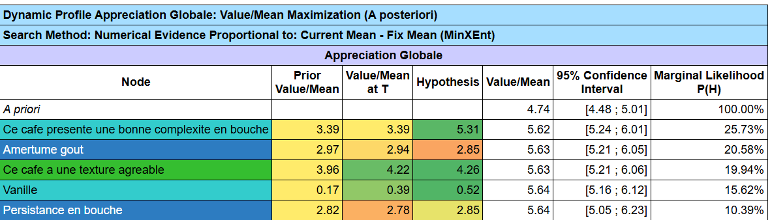
- Penalty Lift

L’analyse Penalty Lift appliqué au produit 3 permet d’obtenir ces résultats, qui s’interprètent de la même façon que pour l’analyse de l’ensemble des produits de l’étude :

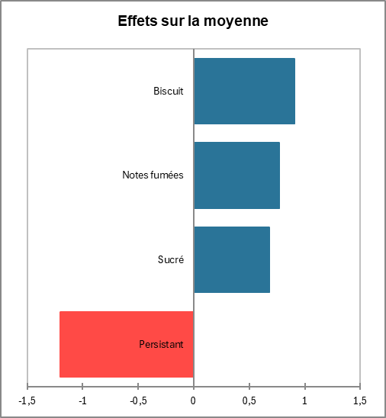

Ici, les drivers positifs sont le "Biscuit", les "Notes fumées" et le "Sucré". A l’inverse, la persistance est un fort drivers négatif puisqu’il entraîne une diminution de l’appréciation globale supérieure à 1 point.

- Relative Weight Analysis
L’analyse RWA appliquée au produit 3 permet d’obtenir les résultats suivant, avec un R² du modèle égal à 0.848 :
Variables | Weight | Driver | Freq | Score
Ce café a un goût délicat | 9.44 | + | 62% | 16%
Ce café est frais | 6.16 | + | 75% | 12%
L'odeur de ce café me plait | 6.77 | + | 56% | 10%
Saveur Sucrée_Trop | 8.16 | - | 28% | 6%
Ce café a un profil aromatique qui me convient | 2.65 | + | 67% | 5%
Je me sens énergique après avoir bu ce café | 3.79 | + | 45% | 5%
Ce café se démarque de ma marque de café habituelle | 2.63 | + | 55% | 4%
Amertume (goût)_Trop | 8.02 | - | 18% | 4%
L'équilibre entre acidité et amertume est bien maîtrisé | 2.13 | + | 63% | 4%
Ce café est bien équilibré | 1.80 | + | 64% | 3%
Saveur chocolatée_Trop | 7.11 | - | 15% | 3%
Ce café a un goût inattendu | 1.81 | + | 57% | 3%
Les principaux drivers of liking pour le produit 3 sont donc globalement communs au set de produits global, avec un poids plus important des critères suivants:
- Saveur Sucrée trop intense : driver négatif plus important pour le café 3
- Ce café se démarque de ma marque de café habituelle : driver positif moins important pour le café 3
- Ce café a une texture agréable: driver positif moins important pour le café 3
- Random Forest

L’analyse Random Forest appliquée au produit 3 permet d’obtenir des résultats, qui s’interprètent de la même façon que pour l’analyse de l’ensemble des produits de l’étude. Selon l’analyse, les principaux drivers of liking du produit 3 sont les suivants :
- L’odeur de ce café me plaît
- Ce café a un goût délicat
- Amertume goût
- Saveur sucrée
- Ce café est frais
Le modèle individuel réalisé est également de bonne qualité puisque le coefficient R² associé est de 0.730.

Annexe 4 : Résultats spécifiques pour les réseaux bayésiens

Classes | Nodes
Facteur 0 | Sucre
 | Toasté
 | Boisé
 | Aqueux
 | Rond
Facteur 1 | Force globale du cafe
 | Amertume goût
 | Persistance en bouche
 | Saveur chocolatée
 | Acidité
 | Fort et Intense
Facteur 2 | Floral
 | Cacao
 | Notes fumées
 | Liquoreux
Facteur 3 | Intensité aromatique
 | Corps épaisseur en bouche
 | La texture de ce café est crémeuse
 | Astringent
 | Notes de brûlé
Facteur 4 | Ce café a un goût délicat
 | Ce café est frais
 | Ce café a un goût subtile
 | Ce café a une texture agréable
 | Je me sens énergique après avoir bu ce cafe
Facteur 5 | Ce café a un goût intense
 | Céréales
 | Saveur Sucrée
 | Acide
Facteur 6 | Persistant
 | Saveur grillée torréfié
 | Biscuit
Facteur 7 | Ce café se démarque de ma marque de café habituelle
 | L'odeur de ce café me plait
 | Ce café a un goût inattendu
 | Ce café a un profil aromatique qui me convient
Facteur 8 | Ce café présente une bonne complexité en bouche
 | Vanille
 | Caramel
Facteur 9 | L’équilibre entre acidité et amertume est bien maîtrisé
 | Ce café est bien équilibré
Facteur 10 | Amer
Facteur 11 | Chocolat noir
Facteur 12 | Lisse
Facteur 13 | Corse
Facteur 14 | Foin

Le tableau suivant permet de hiérarchiser l’ensemble des variables selon l’importance de l’effet sur l’appréciation globale :
Total Effects on Target Appreciation Globale
Node | Prior | Stand. | Total Effect | G-test | df | p-value
 | Value/Mean | Total Effect
Ce cafe a un gout delicat | 4.41 | 0.71 | 0.68 | 750.87 | 9 | 0.00%
Ce cafe est frais | 4.74 | 0.64 | 0.64 | 584.89 | 9 | 0.00%
Ce cafe se demarque de ma marque de cafe habituelle | 4.40 | 0.53 | 0.56 | 424.2 | 9 | 0.00%
Lodeur de ce cafe me plait | 4.31 | 0.48 | 0.51 | 342.99 | 9 | 0.00%
Ce cafe a un gout suptile | 3.99 | 0.46 | 0.48 | 303.81 | 9 | 0.00%
Ce cafe a une texture agreable | 3.87 | 0.45 | 0.48 | 277.55 | 9 | 0.00%
Ce cafe a un gout inattendu | 4.58 | 0.38 | 0.42 | 236.29 | 9 | 0.00%
Ce cafe presente une bonne complexite en bouche | 3.68 | 0.36 | 0.32 | 181.36 | 9 | 0.00%
Je me sens energique apres avoir bu ce cafe | 4.11 | 0.35 | 0.35 | 156.42 | 9 | 0.00%
Ce cafe a un profil aromatique qui me convient | 4.84 | 0.35 | 0.4 | 175.4 | 9 | 0.00%
Persistant | 0.28 | -0.32 | -1.24 | 112.01 | 3 | 0.00%
Ce cafe a un gout intense | 4.34 | 0.28 | 0.27 | 96 | 9 | 0.00%
Ce cafe est bien equilibre | 4.9 | 0.26 | 0.25 | 84.64 | 9 | 0.00%
Lequilibre entre acidite et amertume est bien maitrise | 4.99 | 0.24 | 0.22 | 73.76 | 9 | 0.00%
Saveur Sucree | 2.84 | 0.22 | 0.47 | 68.6 | 6 | 0.00%
Vanille | 0.23 | 0.21 | 0.89 | 53.15 | 3 | 0.00%
Saveur grillee torrefie | 2.55 | 0.21 | 0.48 | 71.23 | 6 | 0.00%
La texture de ce cafe est cremeuse | 5.25 | 0.19 | 0.19 | 51.56 | 9 | 0.00%
Astringent | 0.1 | -0.18 | -1.07 | 36.78 | 3 | 0.00%
Caramel | 0.18 | 0.18 | 0.8 | 41.42 | 3 | 0.00%
Cereales | 0.33 | 0.17 | 0.65 | 33.55 | 3 | 0.00%
Intensite aromatique | 2.57 | -0.12 | -0.21 | 115.42 | 6 | 0.00%
Force globale du cafe | 3 | -0.12 | -0.24 | 336.04 | 6 | 0.00%
Biscuit | 0.22 | 0.11 | 0.49 | 15.72 | 3 | 0.13%
Amertume gout | 2.99 | -0.11 | -0.21 | 281.16 | 6 | 0.00%
Saveur chocolatee | 2.88 | -0.09 | -0.18 | 268.35 | 6 | 0.00%
Persistance en bouche | 2.88 | -0.09 | -0.17 | 323.88 | 6 | 0.00%
Sucre | 0.27 | 0.08 | 0.31 | 6.64 | 3 | 8.41%
Toaste | 0.23 | 0.07 | 0.32 | 6.32 | 3 | 9.69%
Notes de brule | 0.16 | -0.07 | -0.34 | 5.58 | 3 | 13.39%
Boise | 0.24 | 0.07 | 0.29 | 5.66 | 3 | 12.95%
Aqueux | 0.16 | 0.06 | 0.28 | 3.89 | 3 | 27.35%
Acide | 0.12 | -0.06 | -0.31 | 3.53 | 3 | 31.69%
Corps epaisseur en bouche | 2.65 | -0.05 | -0.1 | 32.4 | 6 | 0.00%
Floral | 0.14 | -0.05 | -0.28 | 3.27 | 3 | 35.13%
Cacao | 0.12 | -0.05 | -0.26 | 2.55 | 3 | 46.57%
Notes fumées | 0.17 | -0.03 | -0.15 | 1.12 | 3 | 77.29%
Rond | 0.12 | 0.03 | 0.16 | 1.03 | 3 | 79.45%
Fort et Intense | 0.28 | 0.03 | 0.11 | 5.64 | 3 | 13.03%
Liquoreux | 0.08 | -0.03 | -0.17 | 0.74 | 3 | 86.44%
Acidite | 2.81 | 0.01 | 0.03 | 72.81 | 6 | 0.00%
Les facteurs 4 et 7 sont les plus influents sur l’appréciation globale. Le facteur 7, majoritairement représenté par la variable "Ce café se démarque de ma marque de café habituelle", a un effet de 0.81 (relation probabiliste positive). Le facteur 4, majoritairement représenté par la variable "Ce café a un goût délicat", a un effet de 0.64 (relation probabiliste positive) sur l’appréciation globale.
A l’inverse les variables relatives aux items CATA tels que "Noix", "Fruité", "Amer", "Chocolat noir", "Lisse", "Corsé" et "Foin" sont exclus du réseau, ces dernière n’ayant pas d’influence sur la variable cible.

Annexe 5 : Synthèse des différences entre méthodes d’un point de vue théorique

Méthodes | Type d’échelles utilisées | Effectif conséquent requis | Analyse attribut par attribut | Gestion de la multicolinéarité | Linéarité du modèle
Corrélation | Continues | Non | Oui | Non | Oui
Régression PLS | Continues | Non | Non | Oui | Oui
Régression factorielle | Continues | Non | Non | Oui | Oui
Réseaux bayésiens | Quali & Continues | Oui | Non | Oui | Non
Penalty Lift | CATA | Non | Oui | Non | Non
Relative Weight Analysis | Quali &  Continues | Non | Non | Oui | Non
Random Forest | Quali &  Continues | Oui | Non | Oui | Non

CAHIER SENS&CO N°7
Les drivers of liking dans les tests consommateurs

Auteurs

Damien BREMAUD, Sensométricien, Damien Brémaud Consulting
Depuis 20 ans, passionné par les études produits dans le domaine de l’analyse sensorielle, je me suis spécialisé en Sensométrie et en projets R&D. Je suis actuellement consultant en Sensométrie et Analyse Sensorielle. Auparavant, j’ai exercé les fonctions de responsable du service "Calcul Scientifique", domaine évaluation chez L’Oréal R&I et de Statistic and Scientific Research Manager chez Adriant puis Biofortis.

Alexiane LUC, PhD, Statisticienne, IT&M Stats
Ingénieur et docteure en statistiques appliquées de l’Institut Agro Rennes et ONIRIS, je suis passionnée par la compréhension consommateur et le développement produit. Mes travaux de thèse ont permis le développement d’un nouveau protocole d’évaluation sensorielle : le Free JAR. Actuellement en mission de consulting au sein de L’Oréal R&I, j’accompagne les laboratoires de formulation dans leurs problématiques statistiques et sensorielles.

Laura MARTIN, Directrice Service Clients, SAM Sensory and Consumer Research
J’ai commencé ma carrière en 2010 avec différentes missions au sein d’industries agroalimentaires avant de rejoindre l'institut d’études SAM en 2013. Passionnée par l’analyse sensorielle et les études consommateurs, je partage aujourd’hui mon expérience et mon expertise avec nos équipes à l’international afin d’accompagner nos clients dans leurs projets d’innovation ou de rénovation produits. Titulaire d'un d’un double master en Sciences de l’alimentation et Statistiques d’Agrocampus Ouest, j’aime particulièrement me plonger dans l’analyse de données.

Kévin THOMAS, Directeur de Recherche associé, SAM Sensory and Consumer Research
Diplômé ingénieur ONIRIS en 2010, j’ai directement été embauché chez SAM en tant que Chef de projets. C’est là que j’ai pu évoluer, en même temps que la structure, en me spécialisant sur l’analyse et l’interprétation des données, principalement issues de tests consommateurs. J’ai aussi un rôle de veille scientifique et de R&D au sein de SAM, en participant notamment aux innovations et articles issus en interne.

Pauline VAISSIÉ, Statisticienne, Pi.Value
J’ai commencé ma carrière en 2015 chez Biofortis Mérieux NutriSciences en tant que statisticienne et programmeuse, où j’ai travaillé sur l’analyse des données des études sensorielles et consommateurs. Depuis 2019 je travaille en tant que data scientist freelance et accompagne les entreprises dans l’analyse de leurs données mais également dans le développement et la programmation de solutions de traitements sur mesure.

Diffusion : www.sfasenso.fr 20 novembre 2025

